**Đề tài**

**Xây dựng website bán đồ ăn nhanh**

**MỤC LỤC**

**CHƯƠNG I: TỔNG QUAN** 1

**1.1. MÔ TẢ BÀI TOÁN VÀ ĐẶC TẢ ĐỀ TÀI:** 1

**1.1.1 Mô tả bài toán:** 1

**1.1.2 Đặc tả đề tài:** 1

**2.1. MỤC TIÊU – HƯỚNG GIẢI QUYẾT VÀ KẾ HOẠCH THỰC HIỆN** 2

**2.1.1 Mục tiêu cần đạt được:** 2

**2.1.2** **Hướng giải quyết và kế hoạch thực hiện:** 2

**CHƯƠNG II: NGÔN NGỮ LẬP TRÌNH – CƠ SỞ DỮ LIỆU** 4

**2.1.** **Giới thiệu về Microsoft .NET và Kiến trúc .NET** 4

**2.2 Ngôn ngữ lập trình C#** 7

**2.3. Hệ quản trị cơ sở dữ liệu SQL Server** 7

**2.4 Giới thiệu Visual Studio** 10

**CHƯƠNG III: THIẾT KẾ HỆ THỐNG** 13

**3.1 Thiết kế hệ thống** 13

**3.3 Mô hình tiến trình nghiệp vụ** 16

**3.5.2 Biểu đồ luồng dữ liệu** 19

**3.7 Mô hình quan hệ giữa các bảng** 31

**CHƯƠNG 4: CÀI ĐẶT WEBSITE** 32

**4.1 Mô tả hoạt động của nhà hàng** 32

**4.2 Cài đặt web** 32

**4.2.1 Cài đặt SQL Server 2019** 32

**4.3.2 Cài đặt Visual Studio 2019** 43

**4.3 Giao diện website: Giao diện cho người dùng** 56

**4.4 Giao diện website: Giao diện administrator** 60

**CHƯƠNG 5: KẾT LUẬN** 63

**TÀI LIỆU THAM KHẢO** 65

**PHỤ LỤC** 66

**LỜI NÓI ĐẦU**

Sự phát triển như vũ bão của ngành công nghệ thông tin kéo theo đó là các dịch vụ mạng ngày càng phát triển, mở rộng và hoàn thiện hơn, tuy vẫn tồn tại nhiều khuyết điểm song không ít tiện lợi từ công nghệ đem lại cho xã hội loài người sự nhanh chóng và chính xác... Thư điện tử dần thay thế thư tay, các cuộc hội nghị truyền hình với âm thanh hình ảnh trực tiếp giúp linh hoạt hóa công việc của tổ chức, đoàn thể. Người bác sĩ không phải trực tiếp đứng tại phòng mổ vẫn có thể thực hiện ca phẫu thuật với sự chính xác cao, và độ an toàn tuyệt đối… còn rất nhiều lợi ích mà công nghệ thông tin đem lại cho chúng ta, vậy dựa vào đâu mà công nghệ có thể thực hiện được những điều tưởng chừng không thể trong một tích tắc như vậy?

Ngôn ngữ lập trình là một phần không thể thiếu trong việc xây dựng nên một thế giới công nghệ linh hoạt và mạnh mẽ. Không gian làm việc Microsoft .Net tổng hợp bởi bốn bộ ngôn ngữ lập trình: C#, VB.NET, Managed C++, and J# .NET. ở đó có sự chồng gối lên nhau của các ngôn ngữ, và được định nghĩa trong FCL (framework class library). Hỗ trợ cho lập trình viên phát triển các ứng dụng mạng với kích thước nhẹ và mạnh mẽ trong xử lý.

Mạng INTERNET là một trong những sản phẩm có giá trị hết sức lớn lao và ngày càng trở nên một công cụ không thể thiếu, là nền tảng để truyền tải, trao đổi thông tin trên toàn cầu. Bằng INTERNET, chúng ta đã thực hiện được những công việc với tốc độ nhanh hơn, chi phí thấp hơn nhiều so với cách thức truyền thống. Chính điều này, đã thúc đẩy sự khai sinh và phát triển của thương mại điện tử trên khắp thế giới, làm biến đổi đáng kể bộ mặt văn hóa, nâng cao đời sống con người. Trong hoạt động sản xuất, kinh doanh, thương mại điển tử đã khẳng định được xúc tiến và thúc đẩy sự phát triển của doanh nghiệp. Đối với một cửa hàng, việc quảng bá và giới thiệu các món ăn đến khách hàng, đáp ứng nhu cầu ăn vặt, thưởng thức những món ăn ngon, thanh mát, bổ dưỡng là một nhu cầu chính đáng đối với mỗi người. Vì vậy, nhóm chúng em đã thực hiện đề tài “**Xây dựng Website bán đồ ăn nhanh**”. Website là nơi quảng bá các món ăn ngon của một cửa hàng. Người dùng có thể đặt món ăn trên nền tảng hệ thống một cách nhanh chóng, chọn các món ăn cho đơn hàng của mình.

Qua đây chúng em xin gửi lời cảm ơn chân thành và bày tỏ lòng biết ơn đến sự chỉ bảo tận tình của các thầy cô trong khoa “**Công Nghệ Thông Tin**”. Đặc biệt là (***TS, GVC* Nguyễn Văn Giang)**, người đã trực tiếp hướng dẫn, chỉ bảo và giúp đỡ chúng em trong thời gian thực hiện đồ án này.

Đà Nẵng, 5/2022

**CHƯƠNG I: TỔNG QUAN**

**1.1. MÔ TẢ BÀI TOÁN VÀ ĐẶC TẢ ĐỀ TÀI:**

**1.1.1 Mô tả bài toán:**

Việc kinh doanh - mua bán là nhu cầu không thể thiểu đối với mỗi chúng ta. Trong thời đại cạnh tranh hiện nay việc giới thiệu sản phẩm kinh doanh đến từng cá nhân với chi phí thấp, hiệu quả cao là một vấn đề nan giải của người kinh doanh cùng với nhu cầu mua sắm với những sản phẩm đa chủng loại, đạt chất lượng và hợp túi tiền của người tiêu dùng vì vậy thương mại điện tử đã được ra đời và dần dần phát triển trên toàn thế giới.

Việc ứng dụng CNTT đã mang lại bước đột phá mới cho công tác quản lý bán hàng, giúp doanh nghiệp nắm bắt thông tin về hàng hóa, vật tư, thông tin khách hàng, và trạng thái các đơn đặt hàng... một cách chính xác và kịp thời. Từ đó người quản lý có thể đưa ra các kế hoạch và quyết định đúng đắn, giảm chi phí và tăng khả năng cạnh tranh, nâng cao kết quả hoạt động sản xuất kinh doanh.

**1.1.2 Đặc tả đề tài:**

Website quản lý bán hàng phải hỗ trợ việc quản lý các thông tin cho cửa hàng như các món ăn, thông tin khách hàng, đơn hàng, dịch vụ… tự động hóa quy trình đặt món ăn, vật tư giảm chi phí nhân công, tăng độ chính xác của các đơn hàng và cung cấp dịch vụ nhanh chóng đến cho khách hàng. Nó được phát triển với mục đích đáp ứng kịp thời mọi chức năng từ khâu chọn món ăn, thống kê doanh thu, quản lý đơn đặt hàng... nhằm làm tăng hiệu quả sản xuất kinh doanh cho cửa hàng.

Bộ phận quản lý của cửa hàng gốm một quản lý có toàn quyền quản lý hệ thống, một số nhân viên đảm nhận các công việc khác như phục vụ, ghi nhận các thông tin về khách hàng, nhà cung cấp và in ấn các hóa đơn.

Mỗi một loại danh mục món ăn mà cửa hàng được phép kinh doanh thường gồm nhiều món ăn. Mỗi món ăn được nhận biết qua tên món ăn, giá đề nghị và được gán cho một mã số được gọi là mã món ăn để tiện việc theo dõi. Chủ cửa hàng ngoài việc nắm bắt thị trường còn phải theo dõi tình hình mua bán của cửa hàng để kinh doanh hiệu quả. Đồng thời nhận báo cáo phản hồi về chất lượng món ăn, công tác phục vụ, vận chuyển đề xuất với quản lý để có hướng giải quyết, có thể thực hiện việc đền bù khách hàng trong trường hợp có vấn đề xảy ra để tạo uy tín trong kinh doanh.

**2.1. MỤC TIÊU – HƯỚNG GIẢI QUYẾT VÀ KẾ HOẠCH THỰC HIỆN**

**2.1.1 Mục tiêu cần đạt được:**

Chúng ta cần phải thiết kế và cài đặt một chương trình quản lý có các chức năng sau:

1. Chọn món ăn và các món ăn đi kèm (topping).
2. Thêm món ăn và menu, sửa số lượng, xóa món ăn và topping trong menu.
3. Cho phép người dùng xem các món ăn đã tìm kiếm, xem hoặc đã thêm trong menu (giỏ hàng) và các món ăn yêu thích.
4. Người dùng có thể xem lại các đơn hàng đã đặt, hủy đơn hàng.
5. Quản lý món ăn: Thêm, cập nhật, xóa món ăn và topping món ăn
6. Quản lý người dùng.
7. Quản lý các thông tin đặt hàng.
8. Quản lý truy cập hệ thống.
9. Thống kê báo cáo các món ăn bán chạy, doanh thu cửa hàng dựa trên các đơn đặt bàn
10. Quản lý danh mục món ăn.
    * 1. **Hướng giải quyết và kế hoạch thực hiện:**

**2.1.2.1. Hướng giải quyết:**

* Xây dựng mô hình nghiệp vụ trong đặt món ăn trực tuyến.
* Thiết kế CSDL, các ràng buộc toàn vẹn.
* Thiết kế giao diện.
* Cài đặt chương trình, nhập liệu, chạy thử và kiểm tra lỗi.
* Viết một bài báo cáo về công việc đã thực hiện theo mẫu qui định.
* **MÔI TRƯỜNG CÀI ĐẶT:**

Để thực hiện được yêu cầu phải cần có một ngôn ngữ lập trình có thể kết nối đến cơ sở dữ liệu và một hệ quản trị cơ sở dữ liệu.

* Ngôn ngữ lập trình C#: Visual Studio 2019.
* Hệ quản trị cơ sở dữ liệu: SQL Server.

**2.1.2.2. Kế hoạch thực hiện:**

Thời gian thực hiện chương trình là 12 tuần với kế hoạch như sau:

|  |  |
| --- | --- |
| **Thời gian** | **Công việc** |
| Tuần 1 | Tìm hiểu đề tài |
| Tuần 2-3 | Thiết kế các sơ đồ |
| Tuần 4 | Hiệu chỉnh các sơ đồ và cài đặt CSDL |
| Tuần 5-10 | Viết và kiểm thử chương trình |
| Tuần 11 | Viết báo cáo |
| Tuần 12 | Hiệu chỉnh và hoàn tất |

**CHƯƠNG II: NGÔN NGỮ LẬP TRÌNH – CƠ SỞ DỮ LIỆU**

* 1. **Giới thiệu về Microsoft .NET và Kiến trúc .NET**

**2.1.1 Giới thiệu về Microsoft .NET**

Microsoft .Net không phải là một ngôn ngữ lập trình, đó là một không gian làm việc tổng hợp bởi bốn bộ ngôn ngữ lập trình: C#, VB.NET, Managed C++, and J# .NET. ở đó có sự chồng gối lên nhau của các ngôn ngữ, và được định nghĩa trong FCL (framework class library).

Microsoft .Net bao gồm 2 phần chính: Framework và Intergrated Development Enviroment (IDE). Framework cung cấp những gì cần thiết và căn bản, là khuôn dạng hay môi trường hỗ trợ các hạ tầng cơ sở theo một quy ước nhất định để công việc được thuận tiện. IDE cung cấp một môi trường giúp chúng ta triển khai dễ dàng và được nhanh chóng các ứng dụng dựa trên nền tảng .Net.

Thành phần Framework là quan trọng nhất .NET là cốt lõi và tinh hoa của môi trường, còn IDE chỉ là công cụ để phát triển dựa trên nền tảng đó thôi. Trong .NET toàn bộ các ngôn ngữ C#, Visual C++ hay Visual Basic.NET đều dùng cùng một IDE.

Microsoft .NET là nền tảng cho việc xây dựng và thực thi các ứng dụng phân tán thế hệ kế tiếp. Bao gồm các ứng dụng từ client đến server và các dịch vụ khác. Một số tính năng của Microsoft .NET cho phép những nhà phát triển sử dụng như sau:

* Một mô hình lập trình cho phép nhà phát triển xây dựng các ứng dụng dịch vụ web và ứng dụng client với Extensible Markup Language (XML).
* Tập hợp dịch vụ XML Web, như Microsoft .NET My Services cho phép nhà phát

triển đơn giản và tích hợp người dùng kinh nghiệm.

* Cung cấp các server phục vụ bao gồm: Windows 2000, SQL Server, và BizTalk Server, tất cả điều tích hợp, hoạt động, và quản lý các dịch vụ XML Web và các ứng dụng.
* Các phần mềm client như Windows XP và Windows CE giúp người phát triển phân phối sâu và thuyết phục người dùng kinh nghiệm thông qua các dòng thiết bị.
* Nhiều công cụ hỗ trợ như Visual Studio .NET, để phát triển các dịch vụ Web XML,ứng dụng trên nền Windows hay nền web một cách dể dàng và hiệu quả.

**2.1.2 Kiến trúc .Net**

Mô hình kiến trúc của .Net:

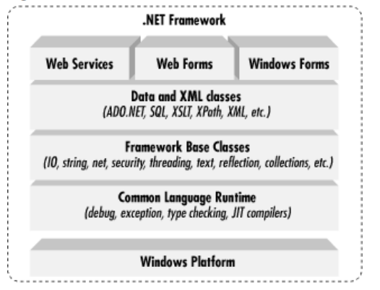

*Hình 1: Mô hình kiến trúc của .NET*

.NET Framework là một platform mới làm đơn giản việc phát triển ứng dụng trong môi trường phân tán của Internet. .NET Framework được thiết kế đầy đủ để đáp ứng theo quan điểm sau:

Để cung cấp một môi trường lập trình hướng đối tượng vững chắc, trong đó mã nguồn đối tượng được lưu trữ và thực thi một cách cục bộ. Thực thi cục bộ nhưng được phân tán trên Internet, hoặc thực thi từ xa.

Để cung cấp một môi trường thực thi mã nguồn mà tối thiểu được việc đóng gói phần mềm và sự tranh chấp về phiên bản.

Để cung cấp một môi trường thực thi mã nguồn mà đảm bảo việc thực thi an toàn mã nguồn, bao gồm cả việc mã nguồn được tạo bởi hãng thứ ba hay bất cứ hãng nào mà tuân thủ theo kiến trúc .NET.

Để cung cấp một môi trường thực thi mã nguồn mà loại bỏ được những lỗi thực hiện các script hay môi trường thông dịch.

Để làm cho những người phát triển có kinh nghiệm vững chắc có thể nắm vững nhiều kiểu ứng dụng khác nhau. Như là từ những ứng dụng trên nền Windows đến những ứng dụng dựa trên web.

Để xây dựng tất cả các thông tin dựa triên tiêu chuẩn công nghiệp để đảm bảo rằng mã nguồn trên .NET có thể tích hợp với bất cứ mã nguồn khác.

.NET Framework có hai thành phần chính: Common Language Runtime (CLR) và thư viện lớp .NET Framework. CLR là nền tảng của .NET Framework.

Phát triển ứng dụng Client

Những ứng dụng client cũng gần với những ứng dụng kiểu truyền thống được lập trình dựa trên Windows. Đây là những kiểu ứng dụng hiển thị những cửa sổ hay những form trên desktop cho phép người dùng thực hiện một thao tác hay nhiệm vụ nào đó. Những ứng dụng client bao gồm những ứng dụng như xử lý văn bản, xử lý bảng tính, những ứng dụng trong lĩnh vực thương mại như công cụ nhập liệu, công cụ tạo báo cáo...Những ứng dụng client này thường sử dụng những cửa sổ, menu, toolbar, button hay các thành phần GUI khác, và chúng thường truy cập các tài nguyên cục bộ như là các tập tin hệ thống, các thiết bị ngoại vi như máy in.

Một loại ứng dụng client khác với ứng dụng truyền thống như trên là ActiveX control (hiện nay nó được thay thế bởi các Windows Form control) được nhúng vào các trang web trên Internet. Các ứng dụng này cũng giống như những ứng dụng client khác là có thể truy cập tài nguyên cục bộ.

Những lớp .NET Framework chứa trong .NET Framework được thiết kế cho việc sử dụng phát triển các GUI. Điều này cho phép người phát triển nhanh chóng và dễ dàng tạo các cửa sổ, button, menu, toolbar, và các thành phần khác trong các ứng dụng được viết phục vụ cho lĩnh vực thương mại.

**2.2 Ngôn ngữ lập trình C#**

Ngôn ngữ C# khá đơn giản, chỉ khoảng 80 từ khóa và hơn mười mấy kiểu dữ liệu được xây dựng sẵn. Tuy nhiên, ngôn ngữ C# có ý nghĩa cao khi nó thực thi những khái niệm lập trình hiện đại. C# bao gồm tất cả những hỗ trợ cho cấu trúc, thành phần component, lập trình hướng đối tượng.

Phần cốt lõi hay còn gọi là trái tim của bất cứ ngôn ngữ lập trình hướng đối tượng là sự hỗ trợ của nó cho việc định nghĩa và làm việc với những lớp. Những lớp thì định nghĩa những kiểu dữ liệu mới, cho phép người phát triển mở rộng ngôn ngữ để tạo mô hình tốt hơn để giải quyết vấn đề. Ngôn ngữ C# chứa những từ khóa cho việc khai báo những kiểu lớp đối tượng mới và những phương thức hay thuộc tính của lớp, và cho việc thực thi đóng gói, kế thừa, và đa hình, ba thuộc tính cơ bản của bất cứ ngôn ngữ lập trình hướng đối tượng.

Trong ngôn ngữ C# mọi thứ liên quan đến khai báo lớp điều được tìm thấy trong phần khai báo của nó. Định nghĩa một lớp trong ngôn ngữ C# không đoi hỏi phải chia ra tập tin header và tập tin nguồn giống như trong ngôn ngữ C++. Hơn thế nữa, ngôn ngữ C# hỗ trợ kiểu XML, cho phép chèn các tag XML để phát sinh tự động các document cho lớp.

Ngôn ngữ C# cung cấp những đặc tính hướng thành phần (component-oriented), như là những thuộc tính, những sự kiện. Lập trình hướng thành phần được hỗ trợ bởi CLR cho phép lưu trữ metadata với mã nguồn cho một lớp.

**2.3. Hệ quản trị cơ sở dữ liệu SQL Server**

**2.3.1 Giới thiệu về SQL Server**

SQL Server hay còn gọi là Microsoft SQL Server, viết tắt là MS SQL Server. Đây là một phần mềm được phát triển bởi Microsoft dùng để lưu trữ dữ liệu dựa trên chuẩn RDBMS, và nó cũng là một hệ quản trị cơ sở dữ liệu quan hệ đối tượng (ORDBMS).

SQL Server cung cấp đầy đủ công cụ để quản lý, từ giao diện GUI cho đến việc sử dụng ngôn ngữ truy vấn SQL. Ngoài ra điểm mạnh của nó là Microsoft có khá nhiền nền tảng kết hợp hoàn hảo với SQL Server như ASP.NET, C# xây dựng Winform, bởi vì nó hoạt động hoàn toàn độc lập.

MS SQL Server được phát triển lần đầu tiên vào năm 1989, phiên bản mới nhất năm 2019 có tên là SQL Server 2019 đã được phát hành vào tháng 7 năm nay. Từ SQL Server 2016, sản phẩm chỉ hỗ trợ trên nền tảng 64-bit.

**2.3.2 Các ưu điểm của SQL Server**

Microsoft từ lâu đã là một công ty phần mềm đứng top đầu thế giới. Gần như toàn bộ các máy tính bây giờ đều chạy trên hệ điều hành Windows, cũng như các sản phẩm phần mềm đã quá phổ biến như Word, Excel, Powerpoint,… Ngôn ngữ SQL Server là một sản phẩm được các công ty lớn sử dụng cho cơ sở dữ liệu của họ.

Microsoft SQL Server bao gồm phần mềm quản lý cơ sở dữ liệu cho người dùng chuyên nghiệp và cho doanh nghiệp. Một vài đối thủ như MySQL cũng đã phát triển các phần mềm tương tự trong những năm gần đây, nhưng Microsoft SQL Server dễ sử dụng hơn và có nhiều tính năng hơn. Nó cũng hỗ trợ đầy đủ các trình kích hoạt. SQL Server luôn là hệ quản trị cơ sở dữ liệu hàng đầu được lựa chọn trong các dự án lớn như lập trình trang mona.website, zing.vn, vnexpress.net,…

Phần mềm Microsoft SQL Server kết hợp chặt chẽ với môi trường .Net Framework, một bộ khung đa ngôn ngữ hỗ trợ đắc lực cho lập trình viên, tạo lợi thế cạnh tranh rất lớn mà ít có phần mềm quản lý CSDL nào có được. MS SQL Server đi kèm với một bộ công cụ ấn tượng. Các thành phần như SQL Server Profiler, SQL Server Management Studio, công cụ BI và Trình tư vấn điều chỉnh cơ sở dữ liệu có thể giúp bạn tiết kiệm rất nhiều thời gian khắc phục sự cố, phát triển và quản trị. Ngoài ra, là một sản phẩm cốt lõi trong kho công nghệ của Microsoft, MS SQL Server có các tài liệu hướng dẫn và hỗ trợ rất phong phú.

**2.3.3 Các nhược điểm của SQL Server**

**\*Chi phí**

Nếu nhu cầu hệ thống cơ sở dữ liệu của bạn bị vượt quá các tính năng được cung cấp sẵn trong phiên bản SQL Server Express miễn phí, thì việc đầu tư vào các phiên bản SQL Server cấp cao khác là đáng cân nhắc. Tuy nhiên, giá cả của các phiên bản cao cấp của MS SQL Server không phải là rẻ, tùy thuộc vào quy mô doanh nghiệp của bạn.

**\*Hạn chế nhất định về cơ sở hạ tầng**

Nếu doanh nghiệp của bạn có ít hoặc không có cơ sở hạ tầng Microsoft, bạn sẽ phải thực hiện các cam kết và đầu tư bổ sung trong hệ sinh thái của Microsoft để sử dụng Microsoft SQL Server. Điều này có liên quan đến trở ngại về chi phí, trong đó kết quả sẽ là các cam kết mua hàng đối với các sản phẩm máy chủ của Microsoft. Một lần nữa, điều kiện tài chính của doanh nghiệp có ảnh hưởng rất lớn.

**\*Sự phụ thuộc**

Với các khoản đầu tư vào kho công nghệ của Microsoft, doanh nghiệp của bạn có thể sẽ phụ thuộc vào Microsoft cho bất kỳ tính năng hoặc cải tiến mới nào mà cơ sở hạ tầng của bạn có thể cần. Thông thường, cứ mỗi 2 năm Microsoft sẽ cập nhật phiên bản mới của SQL Server, cho nên có thể sẽ có đôi chút khó khăn nếu như doanh nghiệp của bạn cần các tính năng cụ thể nào đó khác.

**2.3.4 Các câu lệnh căn bản trong SQL**

* SELECT

Phát biểu SQL dạng SELECT là 1 trong những phát biểu yêu cầu MySQL truy vấn dữ liệu trên cơ sở dữ liệu chỉ định. SELECT dùng để đọc thông tin từ cơ sở dữ liệu theo trường trường hợp quy định hay những biểu thức cho trường hợp đó.

Mệnh đề FROM chỉ ra tên 1bảng hay những bảng có quan hệ cần truy vấn thông tin.

Mệnh đề WHERE để tạo nên điều kiện cần lọc mẩu tin theo tiêu chuẩn được định nghĩa. Thông thường WHERE dùng cột (trường) để so sánh với giá trị cột khác, hay biểu thức chứa cột (trường) bất kỳ có trong bảng (table) Phát biểu SQL có dạng:

1

* UPDATE

Phát biểu SQL dạng UPDATE dùng cập nhật lại dữ liệu đã tồn tại trong bảng. Khi UPDATE dùng cập nhật dữ liệu cho một mẩu tin chỉ định nào đó thường lệnh này sử dụng chung với mệnh đề WHERE. Nếu cập nhật tất cả cácmẩu tin trong bảng bạn có thể bỏ mệnh đề WHERE. Cấu trúc như sau:

2

Nếu cập nhật giá trị là kết quả trả về từ phát biểu SELECT trên 1 hay nhiều bảng khác. Cấu trúc như sau:



* INSERT

Khi cần thêm mẩu tin vào bảng (table) trong CSDL MySQL, bạn có nhiều cách để thực hiện công việc này, nhưng để sử dụng các phát biểu SQL mang tính chuyên nghiệp bạn cần sử dụng phát biểu INSERT. Khi thêm dữ liệu, cần chú ý kiểu dữ liệu giống hoặc tương ứng với kiểu dữ liệu đã khai báo của cột ( column ), nếu không phù hợp thì lỗi sẽ phát sinh. [2], [5], [7]

Muốn INSERT vào CSDL thì ta có cấu trúc như sau:

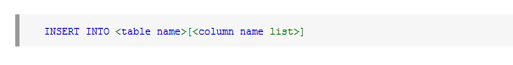

**2.4 Giới thiệu Visual Studio**

**Visual Studio** Là con đẻ của Microsoft, Visual Studio được biết đến như một phần mềm lập trình website nổi tiếng có một không hai và đến nay chưa có công cụ nào có thể thay thế được chúng. Visual Studio được lập trình bằng ngôn ngữ VB+ và C# - vốn là các ngôn ngữ lập trình cho phép người dùng xây dựng hệ thống website dễ dàng và nhanh chóng nhất.Với lợi thế được xây dựng và phát triển trực tiếp từ ông lớn Microsoft, Visual Studio từ khai khai sinh cho đến nay đã được cập nhật rất nhiều phiên bản sử dụng khác nhau. Điều này cho phép người dùng thoải mái lựa chọn phiên bản tốt nhất, có cấu hình phù hợp nhất với đa dạng dòng máy của mình. Ngoài ra, tùy theo nhu cầu của người dùng, Visual Studio cũng cho phép tự do chọn lựa giao diện chính cho máy của mình.

* **Lịch sử phát triển Visual Studio**

Visual Studio được sáng tạo bởi Microsoft. Vào năm 1997, ông lớn này đã cho ra mắt hai phiên bản của Visual Studio là Professional và Enterprise. Trải qua nhiều lần phát triển, đến nay, Visual Studio sở hữu nhiều phiên bản khác nhau như VS 2005, VS 2008, VS 2010, VS 2012, VS 2013. Trong đó, phiên bản mới nhất là Visual Studio 2015 được chính thức phát hành vào tháng 7 năm 2015. Theo đó, với mỗi phiên bản phát hành của mình, Visual Studio lại tích hợp thêm nhiều tính năng, công nghệ mới mẻ và hấp dẫn hơn.

Hiện tại, người dùng có thể tìm hiểu thêm về Visual Studio tại trang chủ: https://www.visualstudio.com/. Hoặc có thể tải phiên bản mới nhất của VS 2015 tại đây

Trong trường hợp muốn tiết kiệm chi phí, người dùng có thể tải Visual Studio phiên bản Comunity vì chúng cho phép miễn phí hoàn toàn và cung cấp đầy đủ các tính năng cơ bản.

Trường hợp bạn có sẵn tài khoản DreamSpark liên kết giữa Microsoft với doanh nghiệp/nhà trường thì người dùng có thể thoải mái tải bản Visual Studio Professional và sử dụng miễn phí.

* **Tại sao nên sử dụng Visual Studio?**

Với những người mới làm quen với lập trình, thiết kế website thì ngoài việc thắc mắc Visual Studio là gì còn rất quan tâm đến lý do tại sao nên sử dụng chúng mà không phải là các công cụ khác để lập trình như DevC, Code Block, CFree.

Sở dĩ Visual Studio được giới lập trình ưa chuộng như vậy là bởi những ưu điểm vượt trội sau đây:

* Visual Studio hỗ trợ lập trình trên nhiều nền tảng ngôn ngữ khác nhau từ C/C++, C#, cho đến F#, Visual Basic, HTML, CSS, JavaScript. Thậm chí, phiên bản VS 2015 có hỗ trợ code trên ngôn ngữ Python.
* Visual Studio giúp hỗ trợ khả năng gỡ rối (Debug) hiệu quả và dễ dàng thông qua việc chạy từng câu lệnh và theo dõi sự thay đổi trạng thái của chương trình qua giá trị các biến, cách vận hành của mã.
* Visual Studio sở hữu giao diện thân thiện, dễ dàng sử dụng cho người mới bắt đầu.
* Visual Studio cho phép xây dựng ứng dụng chuyên nghiệp thông qua kéo thả, hỗ trợ người mới bắt đầu tiếp cận nhanh hơn.
* Visual Studio cho tích hợp nhiều ứng dụng khác như ứng dụng hỗ trợ quản lý và viết mã nhanh cho các ngôn ngữ thuộc.Net- Resharper, hay cho phép cài đặt thư viện dễ dàng nhờ Nuget.
* Ngoài ra, công cụ này còn hỗ trợ phát triển ứng dụng desktop trên MFC, Windows Form hay Universal App. Đồng thời phát triển ứng dụng mobile trên Windows Phone 8/8.1, Windows 10, iOS và cả Android Xamarin. Visual Studio còn hỗ trợ phát triển website trên nền tảng Web Fỏm, ASP.NET MVC và tất nhiên, phát triển Microsoft Office.

Với tất cả những lợi thế khác biệt đó, Visual Studio là lựa chọn ưu tiên của đông đảo lập trình viên trên toàn thế giới.

**CHƯƠNG III: THIẾT KẾ HỆ THỐNG**

**3.1 Thiết kế hệ thống**

* ***Sơ lược***

Để giới thiệu được các món ăn hiện có của nhà hàng lên mạng thì hệ thống phải quản lý được các món ăn hiện có. Quản lý như thế nào để thông tin về món ăn của cửa hàng có hệ thống và đầy đủ khi thể hiện trên website.

Khi khách hàng xem các món ăn trên website và chọn vào thực đơn thì đòi hỏi hệ thống phải xử lý được đơn đặt của khách hàng.

Chức năng cơ bản nhất là ghi nhận thông tin về khách hàng, họ là ai? Sản phẩm nào họ muốn mua? Số lượng bao nhiêu? Tổng tiền…

* **Định nghĩa**: Một chức năng là một quá trình biến đổi dữ liệu (thay đổi giá trị, cấu trúc, vị trí của một dữ liệu, hoặc từ một số dữ liệu đã cho, tạo ra một dữ liệu mới).
* **Biểu diễn**: Một chức năng được biểu diễn (trong BLD) bởi một hình tròn hay hình ô van (thường được gọi là một bong bóng), bên trong có tên của chức năng đó.

Tên chức năng phải là một động từ, có thêm bổ ngữ nếu cần, cho phép hiểu một cách vắn tắt chức năng làm gì. Chẳng hạn:

* **Định nghĩa:** Một luồng dữ liệu là một tuyến truyền dẫn thông tin vào hay ra một chức năng nào đó. Khi nói tuyến truyền dẫn thông tin thì ta hiểu là ở đây có một thông tin được chuyển đến một chức năng để được xử lý, hoặc được chuyển đi khỏi một chức năng như một kết quả xử lý, bất kể hình thức truyền dẫn là gì (bằng tay, qua máy tính, bằng fax hay điện thoại…) thông tin ở đây có thể là một dữ liệu đơn (chẳng hạn: tên khách hàng), cũng có thể là một dữ liệu có cấu trúc (chẳng hạn: hóa đơn ). Lại chú ý rằng mọi luồng dữ liệu là phải vào hay ra một chức năng nào đó, vậy trong hai đầu của một luồng dữ liệu (đầu đi và đầu đến ), ít nhất phải có một đầu dính tới một chức năng.
* **Biểu diễn**: Một luồng dữ liệu được vẽ trong BLD dưới dạng một một mũi tên trên đó có viết tên của luồng dữ liệu.

Tên luồng dữ liệu

Tên luồng dữ liệu phải là một danh từ, kèm theo tính ngữ nếu cần, cho phép hiểu vắn tắt nội dung của dữ liệu được chuyển giao. Chẳng hạn:

Hóa đơn đã kiểm tra

* **Định nghĩa:** Một kho dữliệu là một dữ liệu (đơn hay có cấu trúc) được lưu lại, để có thể được truy nhập nhiều lần về sau.
* **Biểu diễn :** Một kho dữ liệu được vẽ trong BLD dưới dạng hai đoạn thẳng nằm ngang, kẹp giữa tên của kho dữ liệu.

Tên kho dữ liệu

Tên kho dữ liệu phải là một danh từ, kèm theo tính ngữ nếu cần, cho phép hiểu được một cách vắn tắt nội dung của dữ liệu được lưu giữ. Chẳng hạn:

Hồ sơ thí sinh

* **Định nghĩa :** Một đối tác (còn gọi là tác nhân ngoài, hay điểm mút) là một thực thể ngoài hệ thống, có trao đổi thông tin với hệ thống.
* **Biêu diễn :** Đối tác trong BLD được vẽ bằng một hình chữ nhật, bên trong có tên đối tác.

Tên đối tác

Tên đối tác phải là một danh từ, cho phép hiểu vắn tắt đối tác là ai, hoặc là gì? (người, tổ chức, thiết bị, tệp…). Chẳng hạn:

Khách hàng

* **Định nghĩa:** Một tác nhân trong là một chức năng hay một hệ thống con của hệ thống, được mô tả ở trang khác của mô hình, nhưng có trao đổi thông tin với các phần tử thuộc trang hiện tại của mô hình.

Như vậy tác nhân trong xuất hiện trong BLD chỉ được làm nhiệm vụ tham chiếu.

* **Biểu diễn:** Tác nhân trong trong BLD được vẽ dưới dạng hình chữ nhật thiếu cạnh trên, trong đó viết tên tác nhân trong (chức năng hay hệ thống con).

Tên tác nhân

Tên tác nhân trong phải là một động từ, kèm theo bổ ngữ khi cần. Chẳng hạn:

Quản lý kho hàng

**3.3 Mô hình tiến trình nghiệp vụ**

Admin

Khách hàng

**Hình 3.1:** Mô hình tiến trình nghiệp vụ

Admin

Khách hàng

* ***Hệ thống gồm 2 chức năng chính là***

Ứng dụng dành cho phía người sử dụng (khách hàng) và ứng dụng dành cho người quản lý (admin).

* **Phía khách hàng**:
* Khách hàng có thể đăng ký tạo tài khoản mới, đổi mật khẩu, đăng xuất, quản lý hủy đơn hàng đã đặt.
* Khách hàng có thể chọn, tìm kiếm và xem thông tin về loại món ăn mình thích cùng với thông tin về món ăn.
* Khách hàng có thể đánh giá món ăn sau khi đăng nhập vào website và dễ dàng tìm được món ăn ưng ý nhờ phân loại món ăn theo danh mục và giá.
* **Phía Admin**
* Cập nhật các danh mục món ăn.
* Quản lý đơn đặt từ phía khách hàng.
* Quản lý khách hàng.
* Quản lý món ăn và món ăn đi kèm (topping).
* Thay đổi mật khẩu Admin.
* Thống kê báo cáo theo định kỳ.
* ***Tại sao phải xây dựng mô hình phân cấp chức năng?***

Mô hình phân cấp chức năng là một loại biểu đồ diễn tả sự phân rã dần dần các chức năng từ đại thể đến chi tiết. Mỗi nút trong biểu đồ là một chức năng và quan hệ duy nhất giữa các chức năng, diễn tả bởi các cung nối liền các nút, là quan hệ bao hàm. Nói cách khác, đây là một cây cấu trúc có đặc điểm như sau:

* Cho một cách nhìn khái quát, dễ hiểu từ đại thể đến chi tiết về các chức năng, nhiệm vụ cần thực hiện( thường ở mức diễn tả logic).
* Rất dễ thành lập bởi chúng chỉ cho thấy các chức năng mà không cho thấy trình tự xử lý.

Vì những đặc điểm đó mà mô hình phân cấp chức năng thường được sử dụng làm mô hình chức năng trong bước đầu phân tích các hệ thống nhắm tăng cường tiếp cận logic tới chức năng của hệ thống.

Cần phân biệt với sơ đồ tổ chức của một cơ quan, cho nên sơ đồ tổ chức thể hiện các bộ phận, các tổ chức hợp thành cơ quan. Bởi sự phân cấp quản lý thường được áp dụng trong các cơ quan, cho nên sơ đồ tổ chức cũng thường có dạng cây. Nói chung là có sự tương ứng giữa tổ chức và chức năng. Tuy nhiên sự tương ứng đó không nhất thiết là sự tương ứng 1-1. Không những có những khác biệt về tên của các nút trên biểu đồ (một đằng là trên chức năng, một đằng là tên bộ phận) mà còn có sự khác biệt về cấu trúc cây của chúng.

**Các đối tượng chính trong sơ đồ phân cấp chức năng**

* Quản lý admin.
* Quản lý User.
* Tìm kiếm món ăn.
* Xử lý thực đơn(giỏ hàng).
* Quản lý món ăn.
* Thống kê, báo cáo.
* **Định nghĩa các đối tượng trên**
* Quản lý Admin: Mục này giúp chúng ta có thể quan sát được tổng quát danh món ăn các admin đang quản trị gồm có thông tin mã admin, tên đăng nhập, password. Phần này còn cho phép chúng ta có thể thay đổi các thông tin về username và password của admin hay xóa các tài khoản của admin đã có trong hệ thống, quản lý cấp quyền cho nhân viên, quản lý hồ sơ nhân viên.
* Quản lý món ăn: Đây là chức năng dùng để liệt kê các sản phẩm món ăn, giá thành, danh mục món ăn.
* Tìm kiếm món ăn: Cho phép khách hàng tìm kiếm món ăn theo từ khóa tên.
* Xử lý thực đơn( giỏ hàng): Đảm bảo tính đúng đắn khi khách hàng thực hiện đặt hàng.
* Thống kê báo cáo: Đưa ra các báo cáo theo định kỳ cho ban quản lý nắm được tình hình kinh doanh của nhà hàng mình.

**3.5.2 Biểu đồ luồng dữ liệu**

Diễn tả chi tiết các chức năng (con) phải thực hiện để hoàn tất quá trình xử lý cần mô tả ở mức logic.

**Hình 3.2:** Sơ đồ phân cấp chức năng

Quản lý Website bán đồ ăn nhanh

Quản lý khách hàng, truy cập hệ thống

Quản lý món ăn

Xử lý tìm kiếm

Thống kê, báo cáo

Xử lý thực đơn

Quản lý khách hàng

Quản lý hóa đơn

Thay đổi tài khoản

Đăng ký tài khoản

Xử lý đặt hàng

Quản lý truy cập

***Biểu đồ luồng dữ liệu mức khung cảnh***

Quản lý đơn đặt bàn

**Hình 3.3:** Biểu đồ luồng dữ liệu mức khung cảnh (mức 0)

***Biểu đồ luồng dữ liệu mức đỉnh***

**User**

**Admin**

Đăng ký tài khoản

tài khoản

Tài khoản đăng ký được kiểm tra

T/k được thay đổi

T/k user được chấp nhận

từ chối

Tìm kiếm nông sản

S/p được xem

Món ăn được đặt

T/t cung cấp, từ chối

Hóa đơn thanh toán

Thanh toán

T/t khách hàng

Kiểm

tra

quyền truy

cập

Cập nhật số lượng

Món ăn được cập nhật

Y/c báo cáo thống kê

Các báo cáo

**Hình 3.4:** Biểu đồ luồng dữ liệu mức đỉnh

* ***Biểu đồ luồng dữ liệu mức 2 của chức năng quản lý Admin và User***

**User**

**Admin**

Đăng nhập ,thay đổi tài khoản

Kiểm tra quyền truy cập

User

Admin

T/t phản hồi

T/t khách hàng

Món ăn được đặt

T/t phản hồi

Hóa đơn

User

Sách

**Danh mục**

Sản phẩm được xem

Tìm kiếm món ăn

Thông tin khách cần

Thông tin được xem

cập nhật

Món ăn được cập nhật

Yêu cầu báo cáo, thống kê

Các báo cáo

Admin

Thông tin cá nhân

Y/c thông tin về khách hàng

Kiểm tra quyền

Thông tin Admin

Y/c chấp nhận, từ chối

Y/c xem sửa tài khoản

T/t phản hồi

Trả lời thông tin khách hàng

User

**User**

**Admin**

**Hình 3.5:** Biểu đồ luồng dữ liệu mức 2 của chức năng quản lý Admin và User

* ***Biểu đồ luồng dữ liệu mức 2 của chức năng xử lý giỏ hàng***

**Hình 3.6:** Biểu đồ luồng dữ liệu mức 2 của chức năng xử lý giỏ hàng

**3.6 Mô tả các bảng quan hệ**

**User**

T/t đặt hàng

Trả lời đặt hàng

Món ăn

User

Hóa đơn

Hàng đã duyệt

* ***Bảng danh mục món ăn (Food_Category)***
* Mô tả: Bảng để lưu các thông tin về danh mục món ăn.
* Khóa chính:  **ID**

|  |  |  |  |
| --- | --- | --- | --- |
| **Tên** | **Kiểu dữ liệu** | **Rỗng hoặc không** | **Giải thích** |
| ID | bigint | Không thể rỗng | Mã danh  Khóa chính |
| Name | nvarchar(250) | Không thể rỗng | Tên danh mục |
| [Order] | int | Không thể rỗng | Thứ tự hiển thị |
| Status | Bit | Không thể rỗng | Trạng thái hiển thị |

* ***Bảng Main_Menu***
* Mô tả: Bảng để lưu các menu trong trang web.
* Khóa chính:  **ID**

|  |  |  |  |
| --- | --- | --- | --- |
| **Tên** | **Kiểu dữ liệu** | **Rỗng hoặc không** | **Giải thích** |
| ID | bigint | Không thể rỗng | Mã loại menu  Khóa chính |
| [Content] | nvarchar(50) | Không thể rỗng | Tên |
| Link | nchar(50) | Không thể rỗng | URL hiển thị trên trình duyệt |
| DisplayOrder | int | Không thể rỗng | Thứ tự hiển thị |
| Status | bit | Không thể rỗng | Trạng thái hiển thị |

* ***Bảng người dùng (User)***
* Mô tả**:** Bảng dùng để lưu các thông tin về người dùng.
* Khóa chính**: ID**

|  |  |  |  |
| --- | --- | --- | --- |
| **Tên** | **Kiểu dữ liệu** | **Rỗng hoặc không** | **Giải thích** |
| ID | bigint | Không thể rỗng | Mã user  Khóa chính |
| Account | nchar(100) | Không thể rỗng | Tài khoản |
| Password | nchar(100) | Không thể rỗng | Mật khẩu |
| Fullname | nvarchar(250) | Không thể rỗng | Họ và tên |
| Address | nvarchar(450) | Không thể rỗng | Địa chỉ |
| Phone | nvarchar(50) | Không thể rỗng | Số điện thoại |
| Email | nchar(100) | Không thể rỗng | Email |
| Type | int | Có thể rỗng | Loại người dùng |
| Status | bit | Có thể rỗng | Trạng thái |

* ***Bảng món ăn (Food)***
* Mô tả: Bảng để lưu các thông tin về món ăn.
* Khóa chính:  **ID**
* Khóa ngoại: **Food_CategoryID**

|  |  |  |  |
| --- | --- | --- | --- |
| **Tên** | **Kiểu dữ liệu** | **Rỗng hoặc không** | **Giải thích** |
| ID | bigint | Không thể rỗng | Mã sản phẩm  Khóa chính |
| Name | nvarchar(250) | Không thể rỗng | Tên món ăn |
| Metatitle | varchar(250) | Không thể rỗng | Chuỗi Url hiển thị trên trình duyệt |
| Image | nvarchar(250) | Không thể rỗng | Ảnh đại diện |
| CreatedDate | datetime | Không thể rỗng | Ngày đăng |
| Price | decimal(18, 0) | Không thể rỗng | Giá bán |
| Food_CategoryID | bigint | Không thể rỗng | Thuộc loại danh mục món ăn |
| Status | bit | Có thể rỗng | Trạng thái |

* ***Bảng món ăn yêu thích (Favorite)***
* Mô tả: Bảng để lưu các thông tin về món ăn yêu thích của người dùng.
* Khóa chính: **ID.**
* Khóa ngoại: **Food_ID, User_ID**

|  |  |  |  |
| --- | --- | --- | --- |
| **Tên** | **Kiểu dữ liệu** | **Rỗng hoặc không** | **Giải thích** |
| ID | bigint | Không thể rỗng | Mã  Khóa chính |
| Food_ID | bigint | Không thể rỗng | Mã món ăn  Khóa ngoại |
| User_ID | Bigint | Không thể rỗng | Mã người dùng  Khóa ngoại |

* ***Bảng đơn hàng (Order)***
* Mô tả: Bảng để lưu các thông tin về các đơn hàng của khách hàng.
* Khóa chính:  **ID**
* Khóa ngoại : **User_ID**

|  |  |  |  |
| --- | --- | --- | --- |
| **Tên** | **Kiểu dữ liệu** | **Rỗng hoặc không** | **Giải thích** |
| ID | bigint | Không thể rỗng | Mã hóa đơn  Khóa chính |
| Full_Name | nvarchar(150) | Không thể rỗng | Tên khách hàng |
| Phone | nvarchar(50) | Không thể rỗng | Điện thoại nhận hàng |
| Email | nvarchar(250) | Không thể rỗng | Email |
| TotalQuantity | int | Không thể rỗng | Tổng số lượng |
| TotalMoney | decimal(18, 0) | Không thể rỗng | Tổng tiền |
| CreatedDate | datetime | Không thể rỗng | Ngày đặt hàng |
| ShipDate | datetime | Có thể rỗng | Ngày vận chuyển |
| CancerDate | datetime | Có thể rỗng | Ngày hủy/từ chối nhận đơn |
| PaidDate | datetime | Có thể rỗng | Ngày thanh toán |
| Note | nvarchar(450) | Có thể rỗng | Ghi chú |
| User_ID | bigint | Có thể rỗng | Mã khách hàng  Khóa ngoại |
| Status | bit | Không thể rỗng | Trạng thái |

* ***Bảng chi tiết đơn hàng (Order_Detail)***
* Mô tả: Bảng để lưu các thông tin về các chi tiết đơn hàng.
* Khóa chính: **ID.**
* Khóa ngoại: **Food_ID**, **Order_ID**

|  |  |  |  |
| --- | --- | --- | --- |
| **Tên** | **Kiểu dữ liệu** | **Rỗng hoặc không** | **Giải thích** |
| ID | bigint | Không thể rỗng | Mã chi tiết hóa đơn  Khóa chính |
| Food_ID | bigint | Không thể rỗng | Mã món ăn |
| Count | int | Không thể rỗng | Số lượng |
| Order_ID | bigint | Không thể rỗng | Mã đơn đặt |
| Price | decimal(18, 0) | Không thể rỗng | Đơn giá |
| Amount | decimal(18, 0) | Không thể rỗng |  |

* ***Bảng đánh giá món ăn (Comment)***
* Mô tả: Bảng để lưu các đánh giá của người dùng về món ăn.
* Khóa chính:  **ID**
* Khóa ngoại**: User_ID, Food_ID**

|  |  |  |  |
| --- | --- | --- | --- |
| **Tên** | **Kiểu dữ liệu** | **Rỗng hoặc không** | **Giải thích** |
| ID | bigint | Không thể rỗng | Mã bài viết  Khóa chính |
| [Content] | ntext | Không thể rỗng | Nội dung đánh giá |
| Rating | int | Không thể rỗng | Điểm đánh giá |
| CreatedDate | datetime | Không thể rỗng | Ngày đánh giá |
| User_ID | bigint | Có thể rỗng | Mã khách hàng  Khóa ngoại |
| Food_ID | bigint | Có thể rỗng | Mã món ăn  Khóa ngoại |
| Status | bit | Không thể rỗng | Trạng thái đánh giá |

* ***Bảng trả lời đánh giá (*ReplyCmt)**
* Mô tả: Bảng để lưu các câu trả lời từ các đánh giá của khách hàng.
* Khóa chính: **ID.**
* Khóa ngoại**: Comment_ID, User_ID**

|  |  |  |  |
| --- | --- | --- | --- |
| **Tên** | **Kiểu dữ liệu** | **Rỗng hoặc không** | **Giải thích** |
| ID | bigint | Không thể rỗng | Mã trả lời  Khóa chính |
| Comment_ID | bigint | Không thể rỗng | Mã đánh giá  Khóa ngoại |
| User_ID | bigint | Không thể rỗng | Mã khách hàng  Khóa ngoại |
| [Content] | ntext | Không thể rỗng | Nội dung trả lời |
| CreatedDate | datetime | Không thể rỗng | Ngày trả lời |

* ***Bảng món ăn đi kèm (Topping)***
* Mô tả: Bảng để lưu các thông tin món ăn đi kèm.
* Khóa chính: **ID.**
* Khóa ngoại**: Food_ID**

|  |  |  |  |
| --- | --- | --- | --- |
| **Tên** | **Kiểu dữ liệu** | **Rỗng hoặc không** | **Giải thích** |
| ID | bigint | Không thể rỗng | Mã topping  Khóa chính |
| Name | nvarchar(450) | Không thể rỗng | Tên topping |
| Image | nvarchar(250) | Không thể rỗng | Ảnh đại diện |
| Price | decimal(18, 0) | Không thể rỗng | Giá bán |
| PromotionPrice | decimal(18, 0) | Không thể rỗng | Giá gốc |
| Food_ID | bigint | Không thể rỗng | Mã món ăn  Khóa ngoại |

* ***Bảng chi tiết đơn hàng có món ăn đi kèm (Topping_Order)***
* Mô tả: Bảng để lưu các thông tin chi tiết đơn đặt hàng có món ăn đi kèm.
* Khóa chính: **ID.**
* Khóa ngoại**: Topping_ID, OrderDetail_ID**

|  |  |  |  |
| --- | --- | --- | --- |
| **Tên** | **Kiểu dữ liệu** | **Rỗng hoặc không** | **Giải thích** |
| ID | bigint | Không thể rỗng | Mã topping  Khóa chính |
| Quantity | int | Không thể rỗng | Số lượng |
| OrderDetail_ID | bigint | Không thể rỗng | Mã chi tiết đơn  Khóa ngoại |
| Topping_ID | bigint | Không thể rỗng | Mã topping  Khóa ngoại |

**3.7 Mô hình quan hệ giữa các bảng**

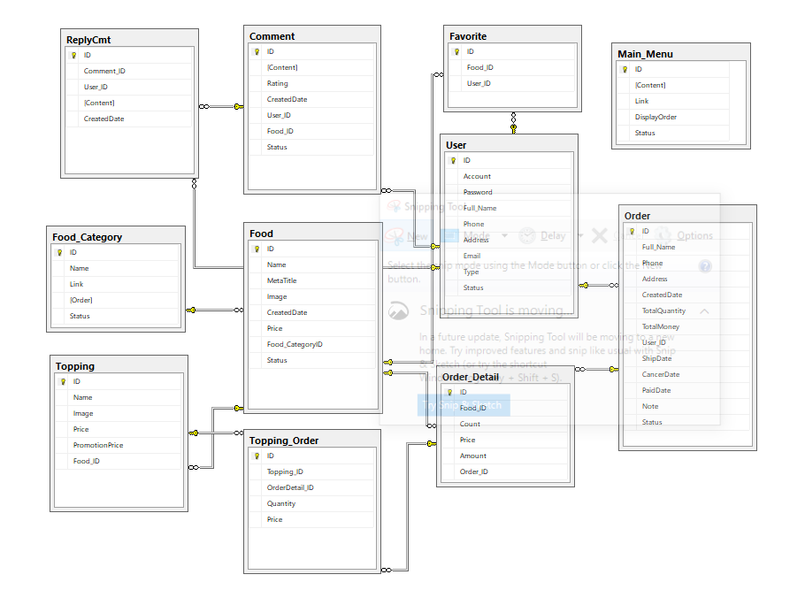

**CHƯƠNG 4: CÀI ĐẶT WEBSITE**

**4.1 Mô tả hoạt động của nhà hàng**

* ***Việc đặt món ăn của cửa hàng được chia làm 3 hình thức chính***
* Gọi trực tiếp tới quản lý cửa hàng để đặt món.
* Tới tận cửa hàng để đặt món cùng với món ăn đi kèm.
* Đặt hàng thông qua hệ thống website của cửa hàng.
* **Gọi điện thoại trực tiếp cho quản lý:** Đây là hình thức giao dịch truyền thống của nhà hàng, khách hàng có thể biết đến nhà hàng thông qua giới thiệu từ bạn bè hoặc người thân quen. Gọi điện thoại và thông báo món ăn, số lượng, cùng với đó là thêm những món ăn đi kèm. Khách hàng đến nhà hàng đặt trực tiếp và cửa hàng sẽ xuất hóa đơn thanh toán cho khách hàng.
* **Tới tận cửa hàng và đặt món:** Đây là hình thức giao dịch phổ biến của cửa hàng. Khách hàng có thể đã là khách hàng thân thiết với cửa hàng, muốn được tự tay đặt món và trải nghiệm. Tương tự như cách gọi điện thoại đặt bàn..
* **Đặt bàn thông qua hệ thống website của cửa hàng:** Đây là hình thức giao dịch khá mới mẻ tuy nhiên nó đã được khách hàng ủng hộ nhiệt tình vì hình thức này khá tiện lợi là phù hợp với xu thế hiện nay. Khách hàng sẽ tham khảo các món ăn mà cửa hành kinh doanh tại website, sau đó chọn món ăn cần đặt cho vào menu (giỏ hàng). Sau khi chọn xong khách hàng xem lại giỏ hàng nếu đồng ý khách hàng chọn đặt món ăn và topping sẽ được gửi tới quản trị viên cửa hàng. Nhân viên sẽ thông báo quản lý và gọi điện thoại xác nhận đơn đặt, sau đó lên kế hoạch thực hiện đơn đặt cho khách hàng, đảm bảo dịch vụ một cách nhanh chóng và chu đáo.

**4.2 Cài đặt web**

* ***Chúng ta tiến hành cài đặt hai phần mềm Visual Studio 2019 và SQL Server 2019.***

**4.2.1 Cài đặt SQL Server 2019**

**Bước 1:** Truy cập và nhấn nút download: <https://www.microsoft.com/en-us/sql-server/sql-server-downloads>

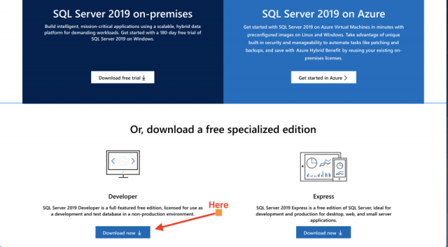

*Hình: Chú thích nơi tải SQL Server 2019 Developer*

**Bước 2:** Sau khi tải xong, sẽ có một file dạng như này, click khởi chạy nó

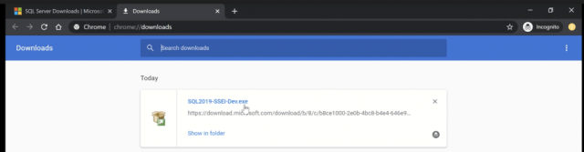

**Bước 3:** Khi khởi chạy thành công, sẽ thấy một cửa sổ với ba mục để cho các bạn chọn:  
– **Basic**: Đây là tùy chọn đơn giản nhất, phần mềm sẽ tự động cấu hình cho những cài đặt cơ bản.  
– **Custom**: Với nhu cầu chuyên sâu hơn, chọn mục đấy để có thể cấu hình thủ công cài đặt  
– **Download Media**: Mục này sẽ giúp tải về một file cài đặt offline nhằm mục đích cài được nhiều thiết bị khác nhau mà không cần tải lại.  
Ở đây, em sẽ chọn mục Basic và sẽ custom lại cấu hình sau khi cài đặt xong, chọn vào Basic vào tiếp tục next đến khi nó hoàn thành nhé.

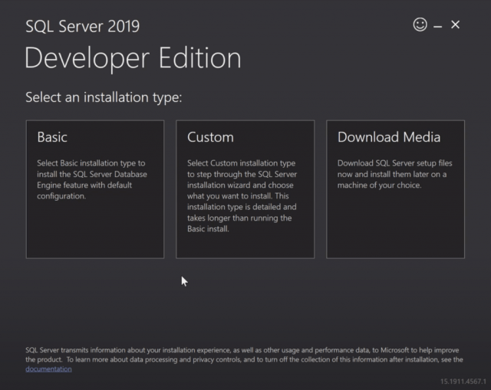

*Hình: Các lựa chọn cài đặt*

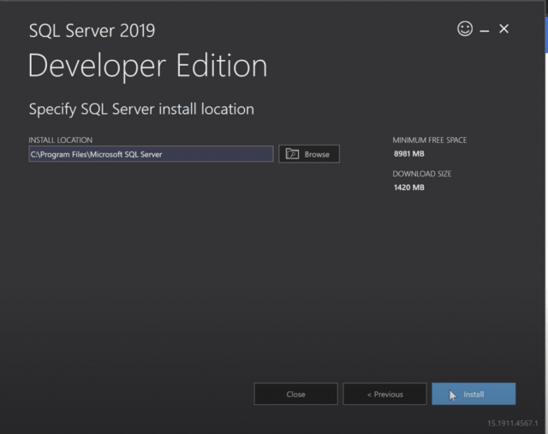

*Hình: Lựa chọn cài đặt Basic*

Nhớ chọn ổ đĩa để lưu, khuyến khích lưu vào ổ đĩa SSD, sau đó bấm Install.

**Bước 4:**Sau khi tải và cài đặt xong, cửa sổ bên dưới sẽ xuất hiện, như đã nói ban đầu, chúng ta sẽ cấu hình lại để phù hợp với nhu cầu, nhấn vào **Customize**

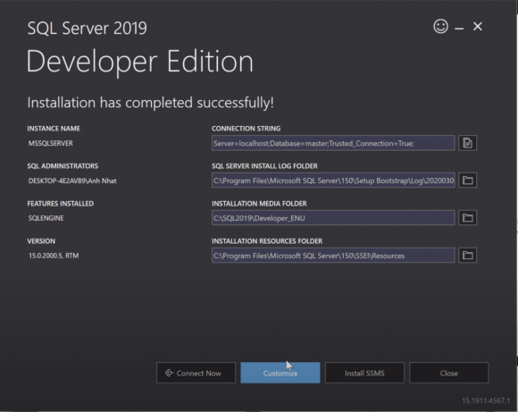

Hình: Sau khi cài đặt xong

Cửa sổ sau sẽ hiện ra, bấm next để chuyển tới mục “**Install Setup Files**“. Hệ thống sẽ kiểm tra xem các mục đã được hoàn thành chưa, dấu tích xanh là đã ổn và thường thì mục Firewall sẽ màu vàng cảnh báo là nó có thể ảnh hưởng đến quá trình cài đặt, mục này không sao, có thể bỏ qua và tiếp tục bấm next.

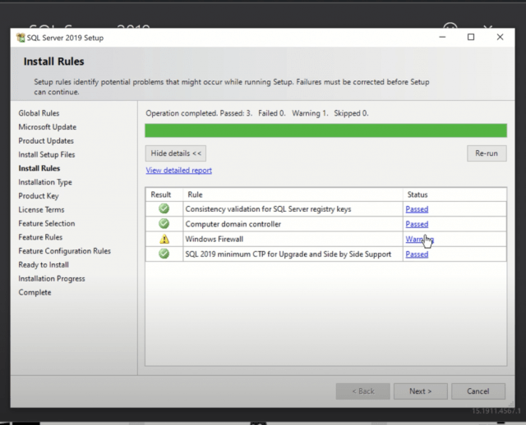

Hình: Hệ thống kiểm tra các thành phần

Bấm không thay đổi gì ở các mục tiếp theo, bấm next cho đến mục **“Product Key”**, ở đây nhớ chọn **“Developer”** để được dùng bản miễn phí dành cho lập trình viên nhé.

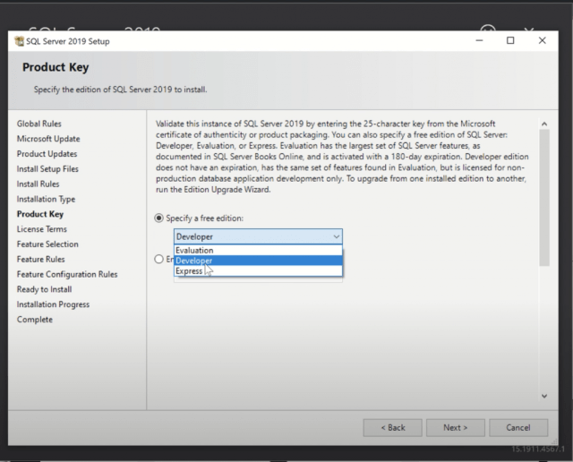

Hình: Chọn mục Developer để nhận bản free

**Bước 5:**Bấm next cho đến mục **Features Selection**, đây là mục khá quan trọng, để cấu hình cho các packages mà muốn sử dụng, ở đây thường thì chúng ta sẽ chọn các mục dưới đây là đủ để học môn Cơ sở dữ liệu:  
– Database Engine Services (nên có)  
– Data Quality Client (tùy chọn)  
– Client Tools Connectivity (nên có)

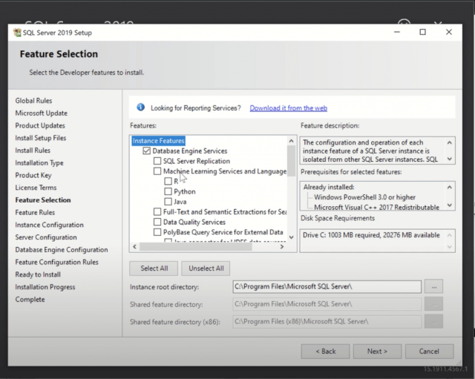

Hình: Chọn gói Database Engine Services

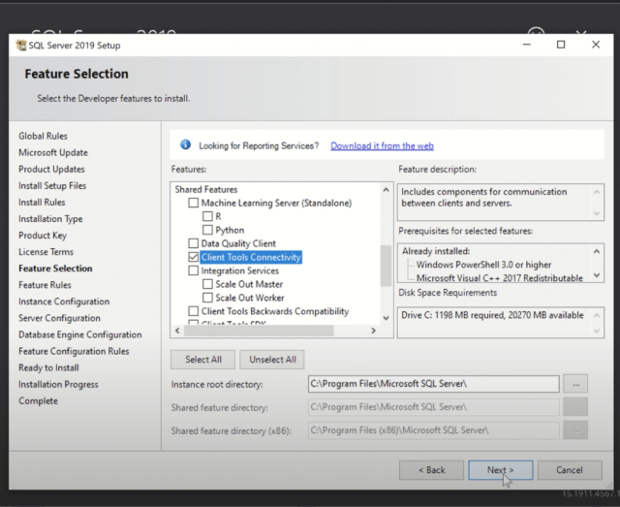

*Hình: Chọn gói Client Tools Connectivity*

**Bước 6:**Sau khi chọn xong, bấm Next để tới mục **“Feature Configuration Rules”**, ở mục này dùng để đặt tên cho Instance, có thể đặt tên (không dấu, không khoảng cách, không kí tự đặt biệt)

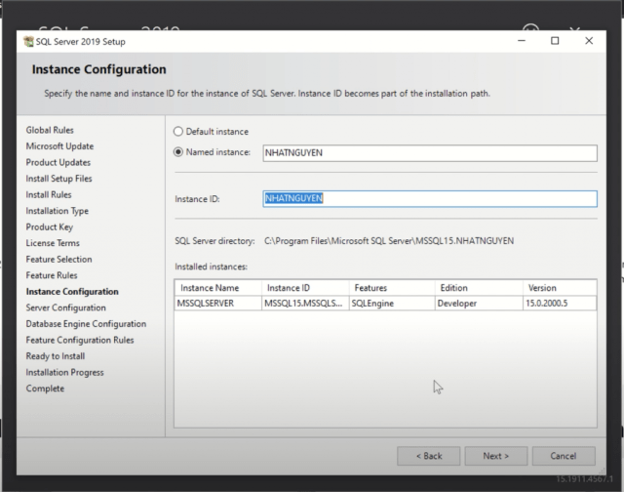

*Hình: Cấu hình tên Instance*

**Bước 7:** Bấm Next cho đến mục **“Database Engine Configuration”**. Đây là mục cực kì quan trọng, cần phải làm các thao tác sau:  
– Chọn **Mix Mode:**Đây là chế độ kết hợp cả SQL Authentication và Windows Authentication, tạm hiểu là phương thức bảo mật cho CSDL.  
– Sau khi chọn Mix Mode, nhập mật khẩu, lưu ý đây là mật khẩu gốc cho tài khoản super admin (sa), hãy bảo mật nó.  
– Chọn mục **Add Current User** (như hình), trong lúc Add nó sẽ khựng lại, kiên nhẫn một chút.

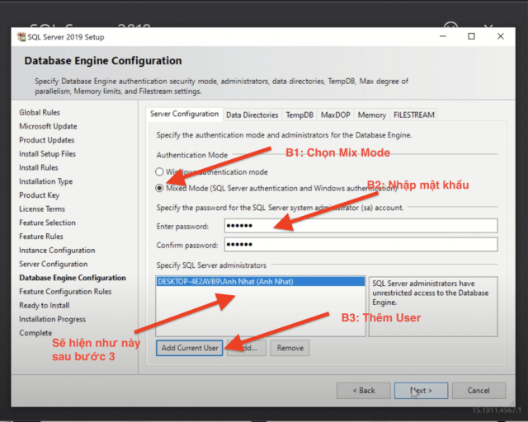

*Hình: Cấu hình Database Engine Configuration*

**Bước 8:**Install và chờ kết quả

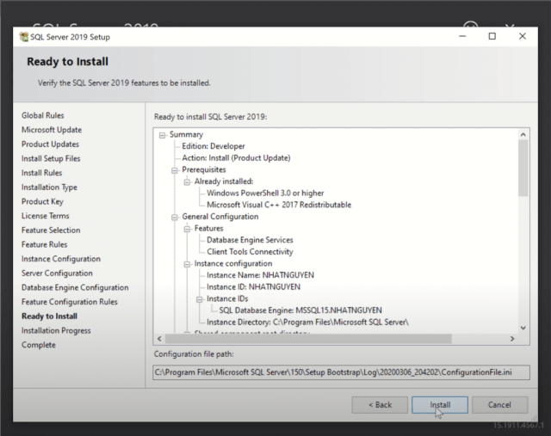

*Hình: Cài đặt*

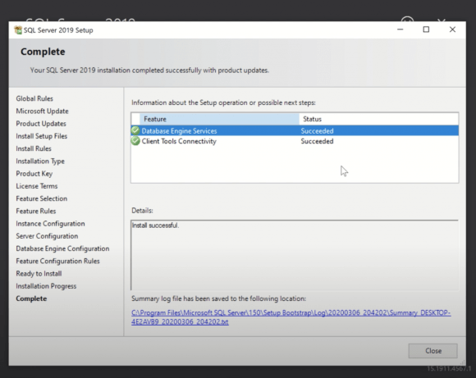

*Hình: Cài đật thành công*

Sau khi chờ đợi cài đặt, màn hình hiện như này đã đi được 70% chặng đường, bây giờ chuyển sang cài **SQL Server Management Studio (SSMS)** .

**SQL Server Management Studio (SSMS)**

Để có giao diện tương tác với SQL Server thì ta cần cài SSMS, làm như sau:

**Bước 1:** Vào <https://docs.microsoft.com/en-us/sql/ssms/download-sql-server-management-studio-ssms>. Bấm vào **“Download SQL Server Management Studio (SSMS)”**, hiện tại đang tải bản 18.5, đây là bản khá ổn định. Tuy nhiên muốn tải bản cũ hơn thì nên tránh bản **18.0** vì nó bỏ đi tính năng Database Diagram rất hữu ích với những người mới thao tác với các bảng trong CSDL.

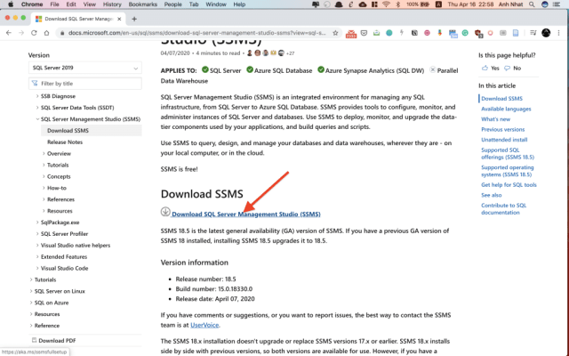

*Hình: Tải SQL Server Management Studio*

Sau khi tải xong và khởi chạy file cài đặt lên, màn hình sau sẽ xuất hiện, bấm Install.

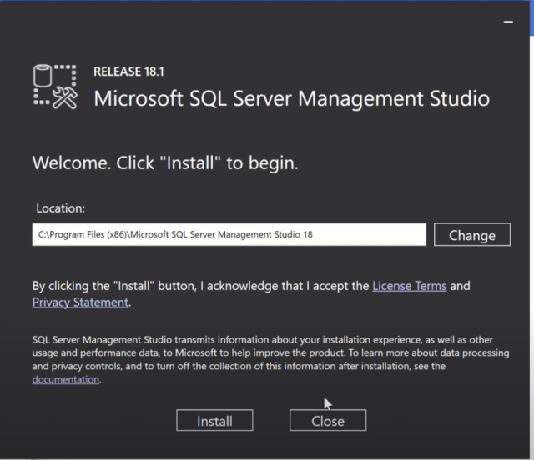

*Hình: Màn hình cài đặt*

Sau khi cài đặt xong màn hình sẽ như thế này, coi như đã hoàn thành việc cài đặt, bây giờ đến phần kiểm tra.

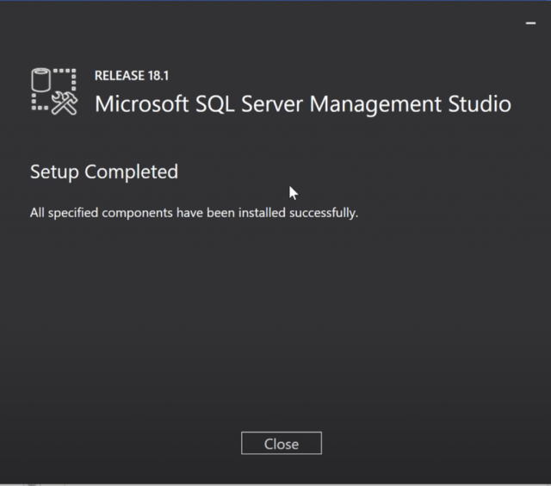

*Hình: Màn hình cài đặt thành công*

*Kiểm tra

Sau khi cài đặt xong, các bạn có thể vào Start -> Gõ Microsoft SQL Server Management Studio và khởi chạy nó, bên cạnh nó thì nên đưa icon này ra desktop để tiện thao tác sau này

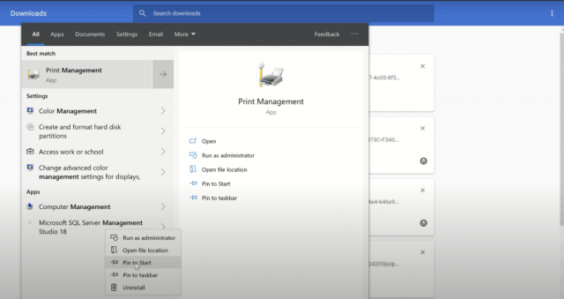

*Hình: Màn hình tìm kiếm trong menu Start*

Sau khi khởi chạy, màn hình sẽ hiện như sau, ở mục “Authentication” chọn “SQL Server Authentication”, ở Login nhập “sa” và Password nhập mật khẩu đã tạo trong quá trình cài đặt.

**4.3.2 Cài đặt Visual Studio 2019**

Phiên bản Visual Studio 2019 mới ra mắt đã chiếm số lượng người dùng đáng kể. Cụ thể về những cải tiến mới đối với phiên bản này được cụ thể ở link: <https://docs.microsoft.com/en-gb/visualstudio/releases/2019/release-notes>

+ **Bước 1:**Bắt đầu tiến hành tải về Visual Studio 2019 theo đường link **Download** dưới đây:

https://visualstudio.microsoft.com/downloads/

Giao diện của trang **Download Visual Studio** như ảnh dưới:

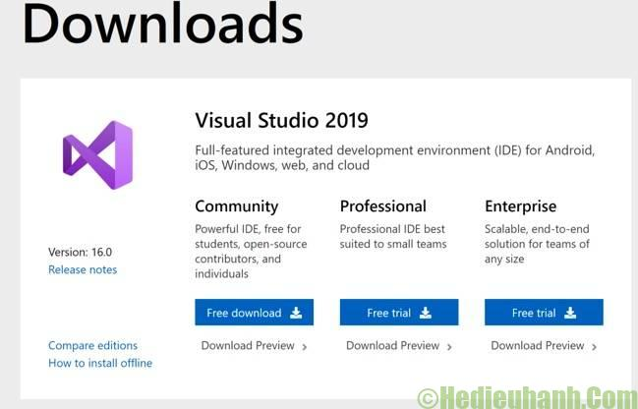

Có thể thấy sẽ có 3 lựa chọn tải về tương ứng với 3 gói phần mềm khác nhau. Đầu tiên là gói Community, đây là gói miễn phí chủ yếu dành cho các bạn sinh viên, hoặc các cá nhân. Đối với 2 gói là *Professional* và *EnterPrise*, đây là bản trả phí. Bạn vẫn có thể tải về sử dụng thử trong một thời gian và sẽ trả phí để kích hoạt bản quyền vĩnh viễn.

+ **Bước 2:** Tiếp tục click ***Free trial*** để tải về, mình chọn bản **Enterprise** thì click vào ***Free trial*** ở bản đó. Sau khi tải về, tập tin cài đặt của **Visual Studio** có tên như dưới đây:

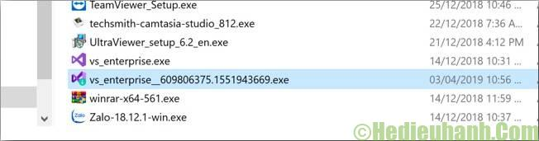

+ **Bước 3: C**lick đúp chuột vào file vừa tải về để bắt đầu chạy file cài đặt phần mềm.

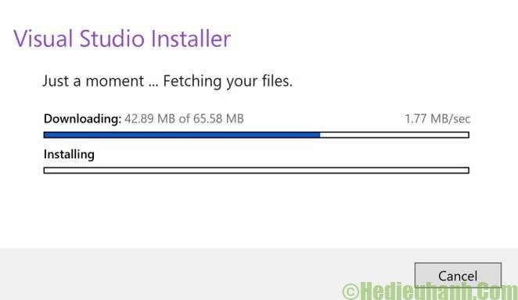

Tuỳ thuộc vào tốc độ mạng Internet đang dùng và cấu hình máy tính mà quá trình tải về nhanh hay chậm.

Sau khi quá trình tải file cài đặt trọn vẹn. Ta sẽ nhận được giao diện ban đầu của **Visual Studio** như dưới đây:

[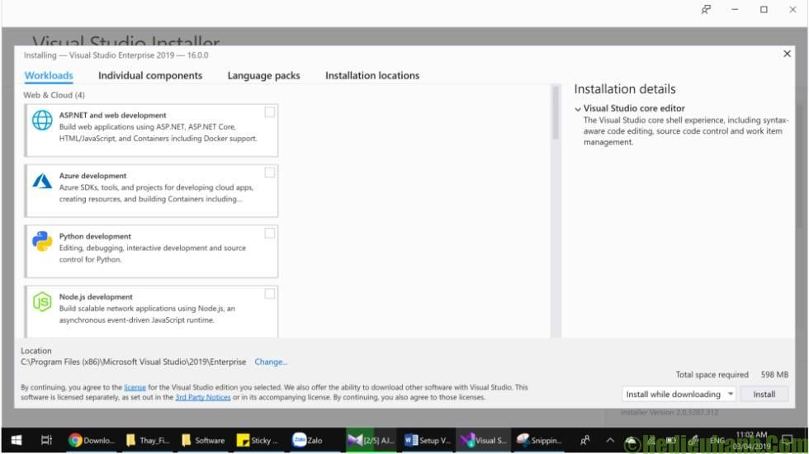](https://hedieuhanh.com/wp-content/uploads/2020/01/visual-studio-2019-huong-dan-tai-va-cai-dat-4.jpg)

+ **Bước 4:** Đối với các máy có cấu hình khác nhau, khả năng và nhu cầu làm việc của từng người. Có thể lựa chọn những công cụ khác nhau. Ví dụ ta làm các Project về Web asp net MVC, .net core, hay NodeJS. Chúng ta có thể tick chọn ***ASP.net and web development*** và ***Node.js and development*** như dưới đây:

[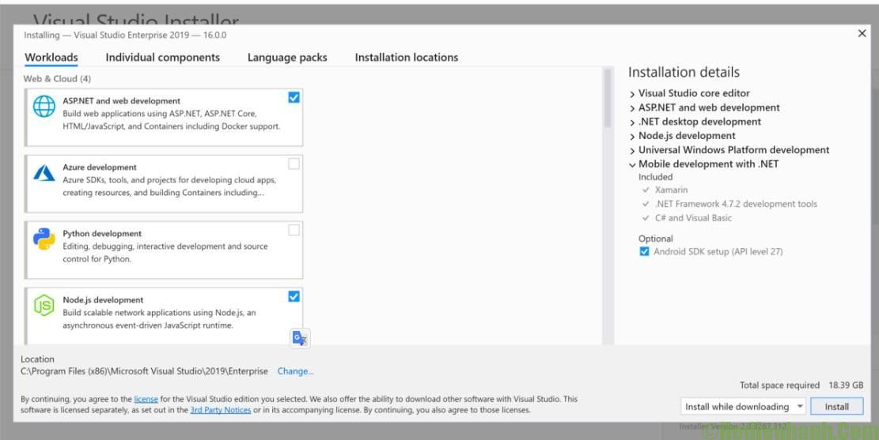](https://hedieuhanh.com/wp-content/uploads/2020/01/visual-studio-2019-huong-dan-tai-va-cai-dat-5.jpg)

+ **Bước 5:** Chọn tiếp vào ***.NET desktop development***, ***Universal Windows Plaform development*** và ***Mobile development with .NET*** như dưới đây.

[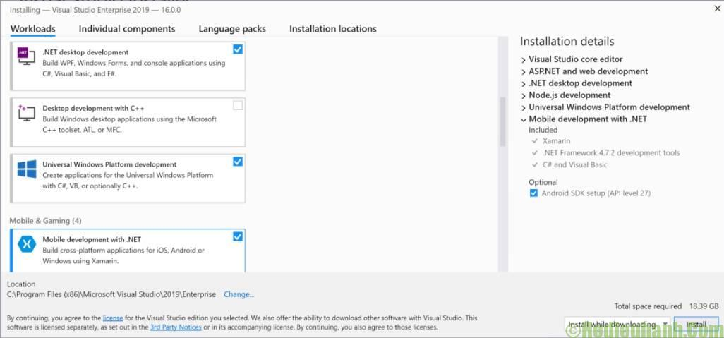](https://hedieuhanh.com/wp-content/uploads/2020/01/visual-studio-2019-huong-dan-tai-va-cai-dat-6.jpg)

Chưa click vào ***Install*** vội nhé, ta sẽ tiếp tục tiến hành thiết lập tuỳ chọn để hiển thị mô hình lớp (tức là class Diagram) và tuỳ chọn để tăng tốc lập trình với LINQ ở bước tiếp theo đây:

+ **Bước 6:** Click sang ***Individual components*** > Chọn tick thêm vào 2 mục là ***LINQ to SQL tools*** và ***Class Designer***.

[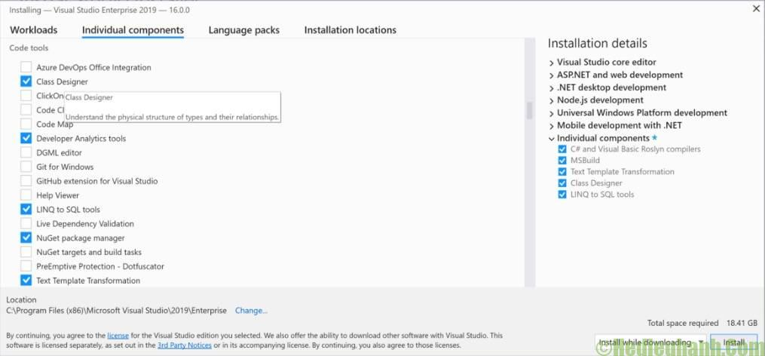](https://hedieuhanh.com/wp-content/uploads/2020/01/visual-studio-2019-huong-dan-tai-va-cai-dat-7.jpg)

+ **Bước 7:** Tiếp tục click chọn vào ***Install*** để tiến hành cài đặt phần mềm.

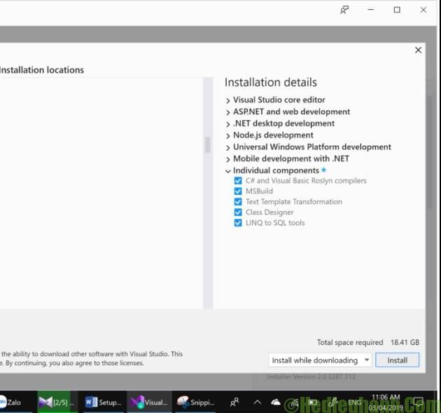

+ **Bước 8:** Click chọn tiếp vào ***Not now*** để tiếp tục.

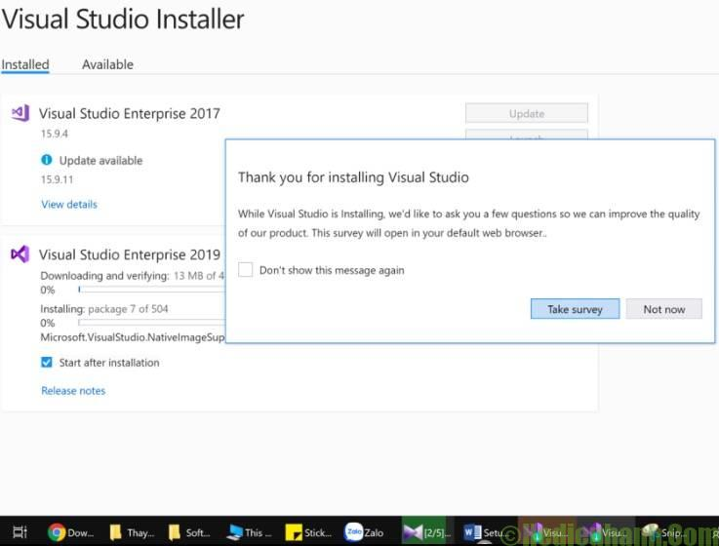

Và đợi để quá trình cài đặt được diễn ra.

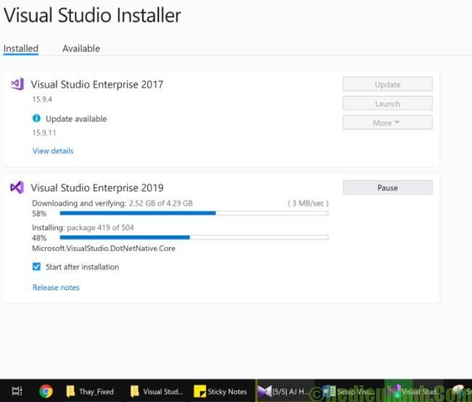

Việc cài đặt hoàn tất, nhận được thông báo như sau:

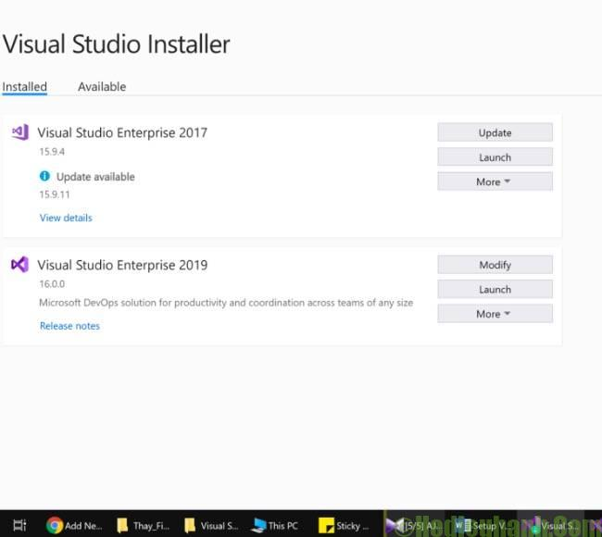

Và một lát sau có màn hình giao diện như dưới đây xuất hiện:

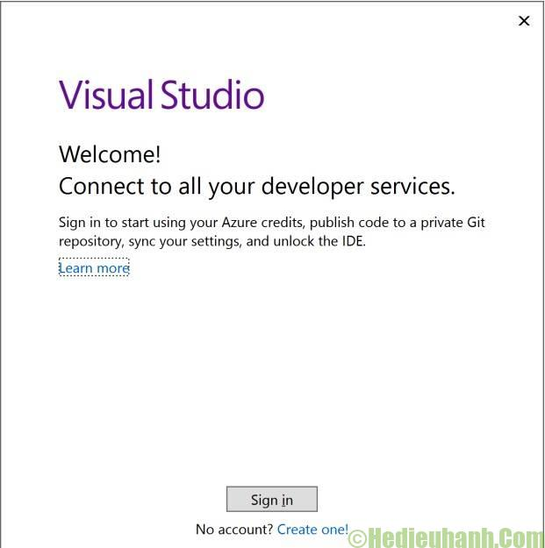

* **Cách sử dụng Visual Studio 2019**

+ **Bước 1:** Click chọn vào ***Sign in*** và đăng nhập bằng tài khoản **Microsoft** của mình. Sau đó nhấp chọn vào ***Personal account*** như dưới đây:

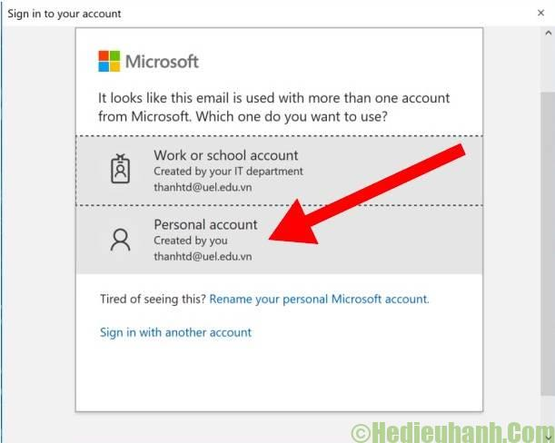

+ **Bước 2:** Nhập tên tài khoản và mật khẩu vào để tiến hành đăng nhập bình thường. Đợi chút để quá trình đăng nhập thành công!

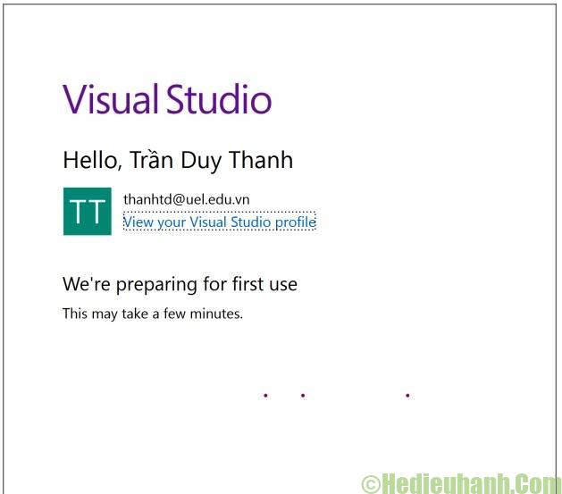

Và khi đăng nhập thành công và tiến hành khởi động chương trình Visual Studio 2019 lên sẽ có giao diện như dưới đây:

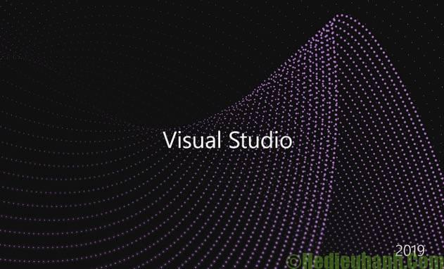

Bạn thấy giao diện phần mềm có những tuỳ chọn như dưới đây:

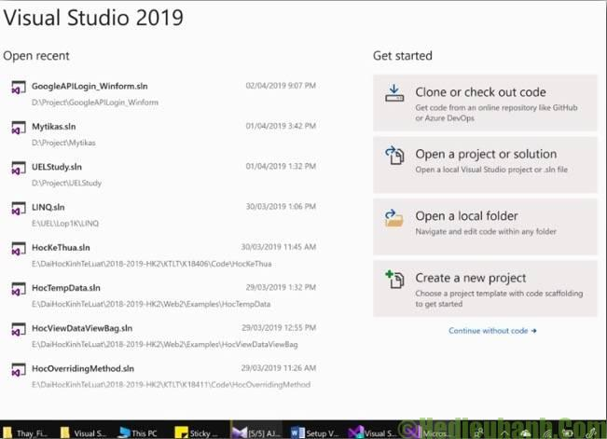

**Một số tuỳ chọn như sau (xem hình dưới):**

* Bên trái là những Project trong lịch sử ta đã làm việc bằng Visual Studio.
* (1) Là Creat a new project: để tạo một project mới.
* (2) Continue without code: Tiếp tục mở Visual Studio mà không kèm theo project nào

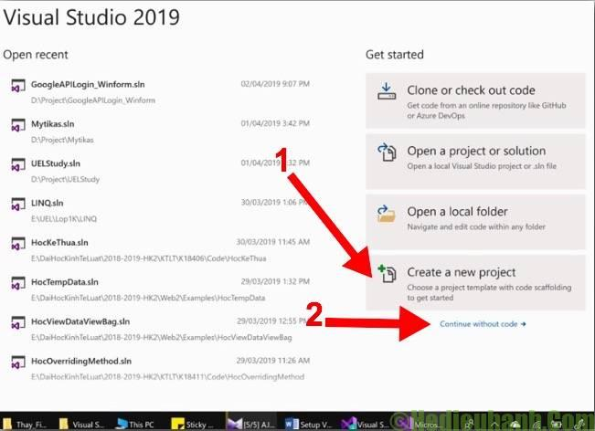

+ **Bước 3:** Ta chọn ***Creat a new project*** như mũi tên 1 ở trên nhé. Cửa sổ giao diện mới mở lên như sau:

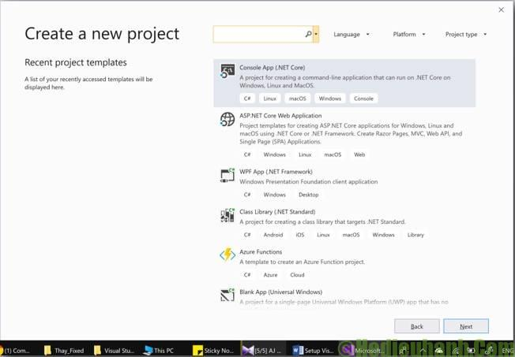

Thực sự thì đúng là có sự cải tiến rất nhiều so với phiên bản cũ của Visual Studio. Với phiên bản Visual Studio 2019, lập trình viên có thể tìm lọc theo Platform (bao gồm Android, Windows hoặc iOS,…); lọc theo ngôn ngữ lập trình (C++, C#, Visual Basic,…); lọc theo loại project – Project type (Console, Machine studying, Cloud, …). Với tuỳ chọn này sẽ giúp cho chúng ta dễ dàng hơn trong việc lựa chọn Project mà mình muốn tiến hành.

* **Đăng ký bản quyền Visual Studio 2019**

Ta sử dụng phần mềm có bản quyền, trước hết là bảo mật cho hệ thống của mình, sau đó là có thể sở hữu trọn vẹn các tính năng của phần mềm và cũng giúp chính nhà sản xuất có động lực để phát triển tiếp.

Để đăng ký bản quyền cho Visual Studio 2019, thực hiện theo các bước dưới đây:

+ **Bước 1:** Bạn nhấp chọn vào ***Help*** > Click tiếp vào ***Register Product***

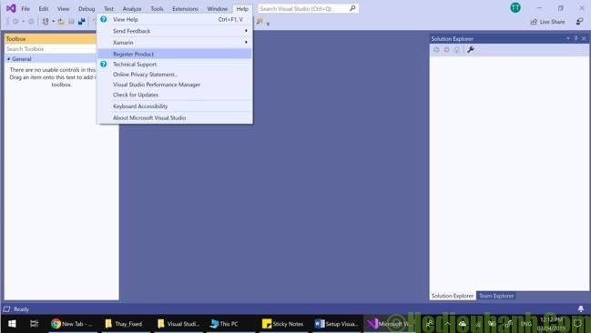

+ **Bước 2:** Cửa sổ thông báo thời gian dùng thử hiển thị lên. Click chọn tiếp vào ***Unlock with a Product Key***như mũi tên đỏ dưới đây:

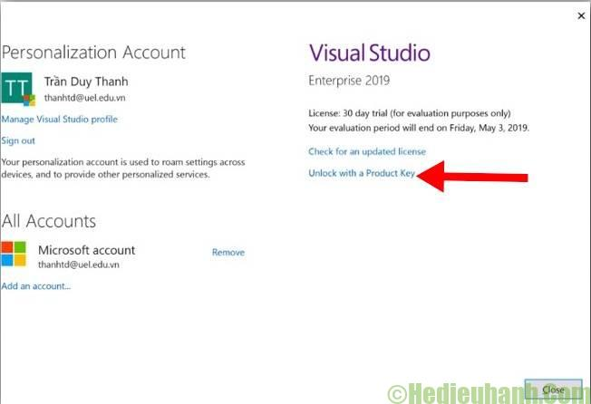

+ **Bước 3:** Một hộp thoại hiện lên, nhập **Product key** vào và click ***Apply***.

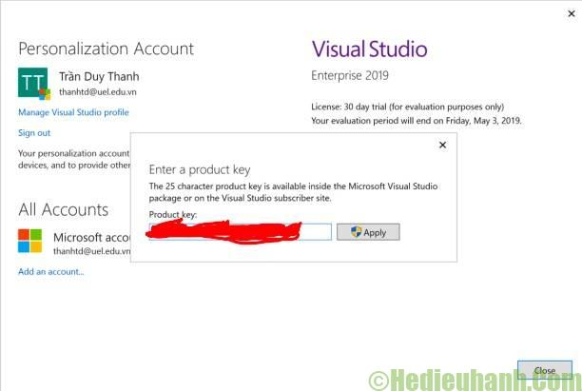

Và khi đã kích hoạt bản quyền Visual Studio 2019 thành công, màn hình thông báo nhận được như dưới đây:

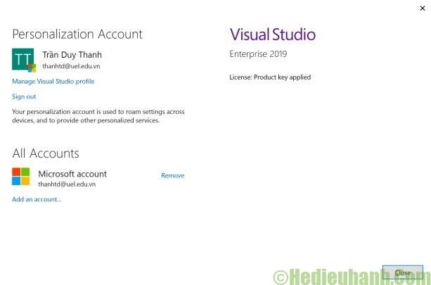

**4.3 Giao diện website: Giao diện cho người dùng**

**Trang chủ**

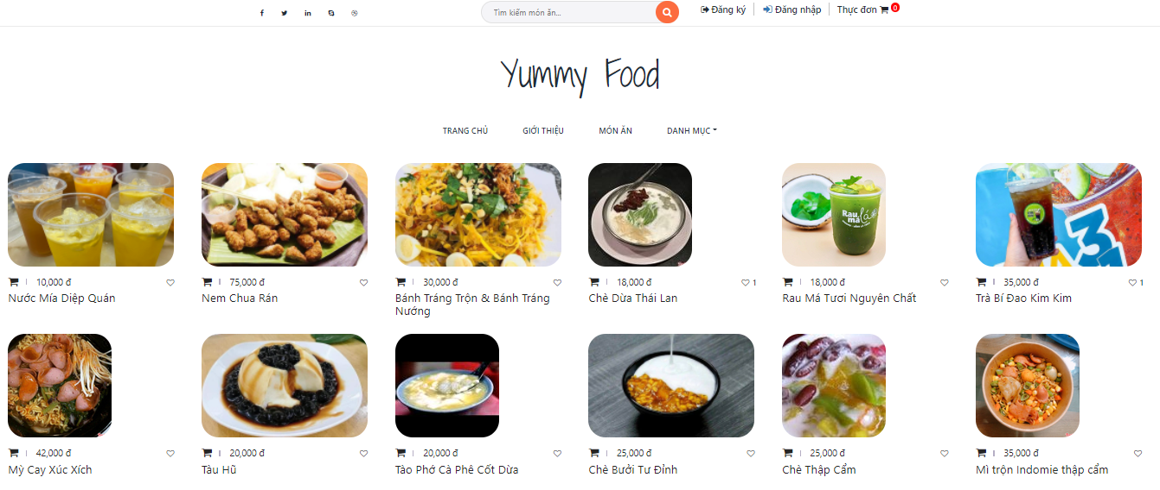

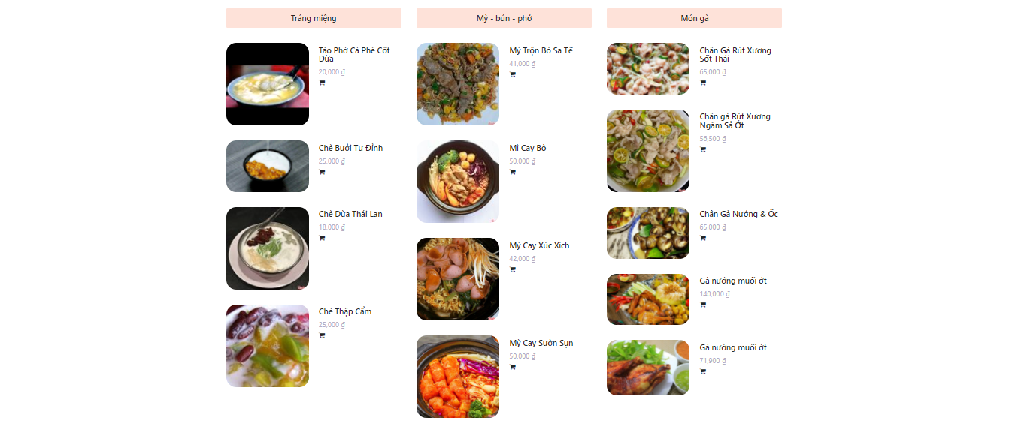

**Trang chi tiết món ăn**

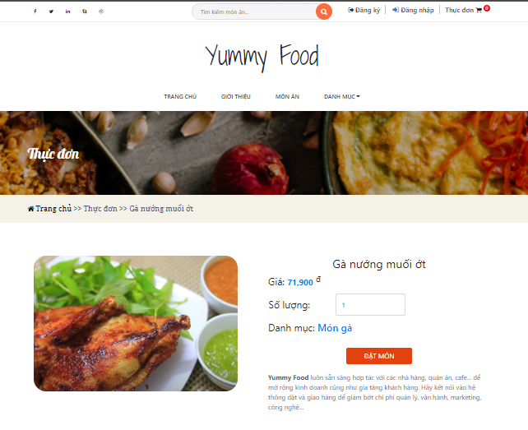

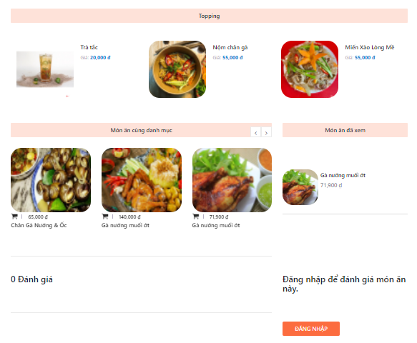

**Trang giỏ hàng**

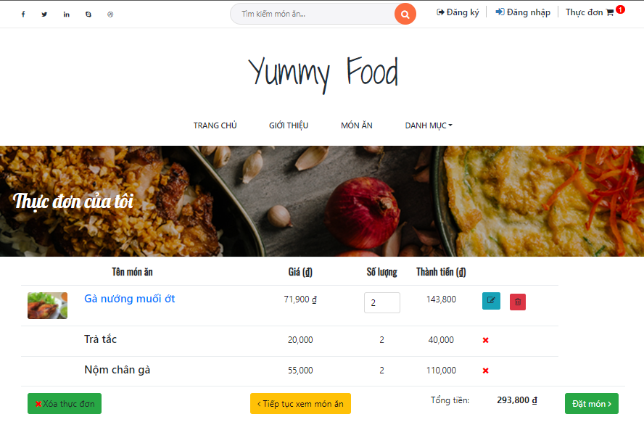

**Trang thanh toán, đặt hàng**

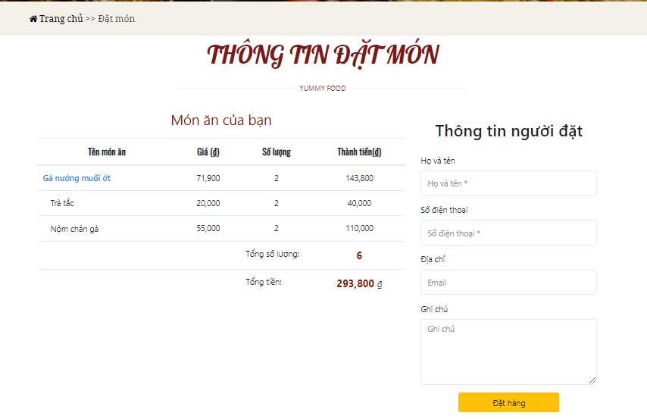

**Trang đặt hàng thành công**

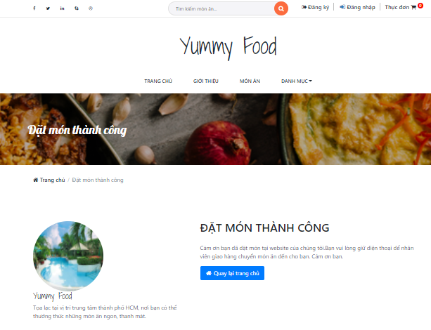

**4.4 Giao diện website: Giao diện administrator**

**Trang thống kê**

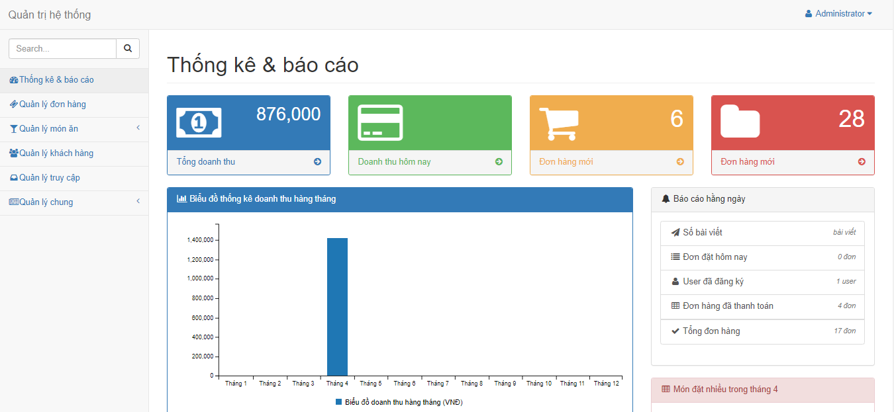

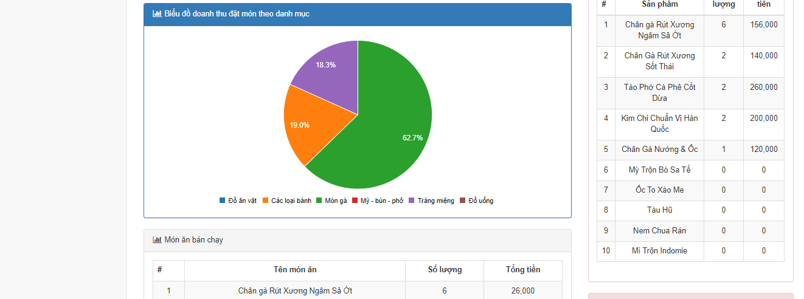

**Trang thêm mới món ăn**

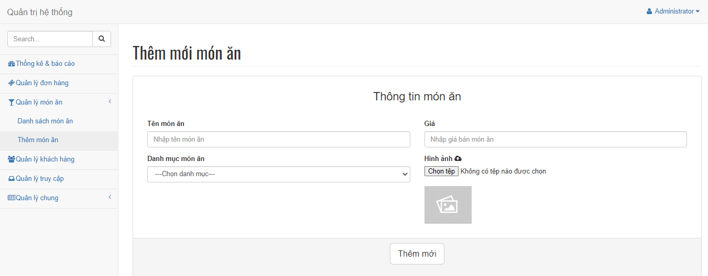

**Trang quản lý món ăn**

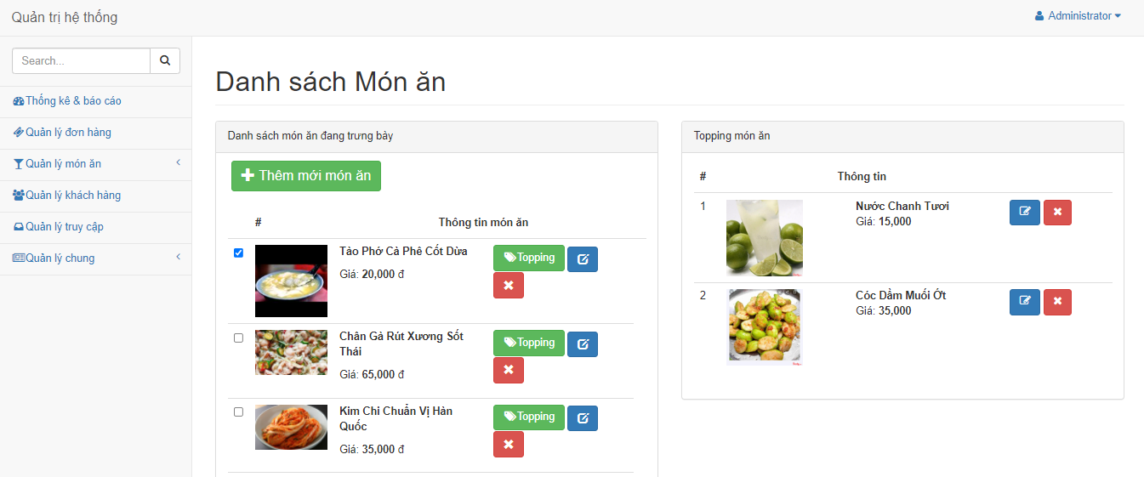

**Trang quản lý đơn hàng**

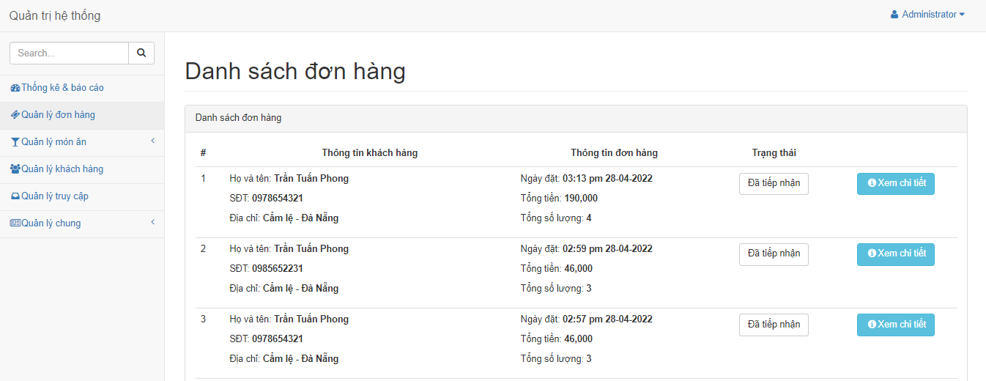

**Trang quản lý khách hàng**

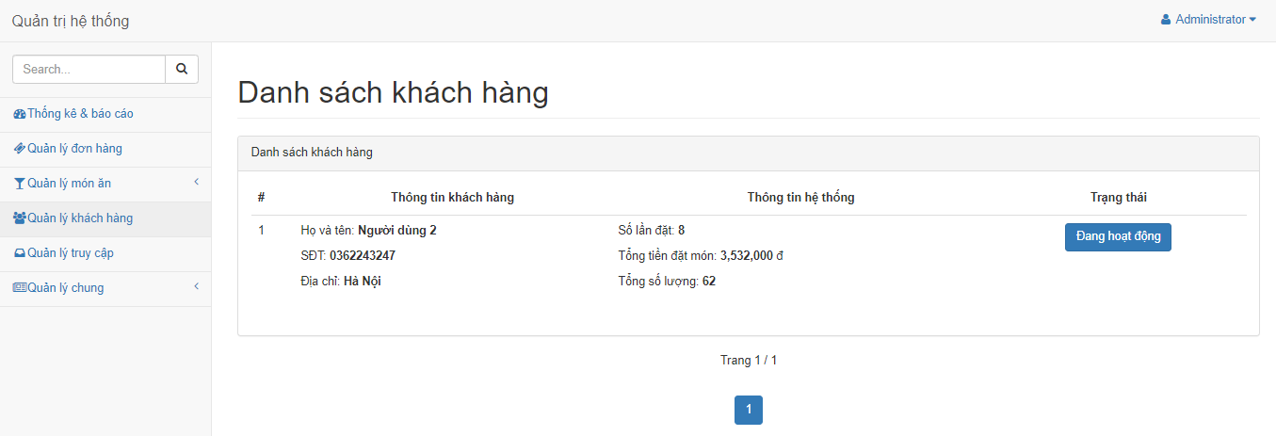

**Trang quản lý truy cập**

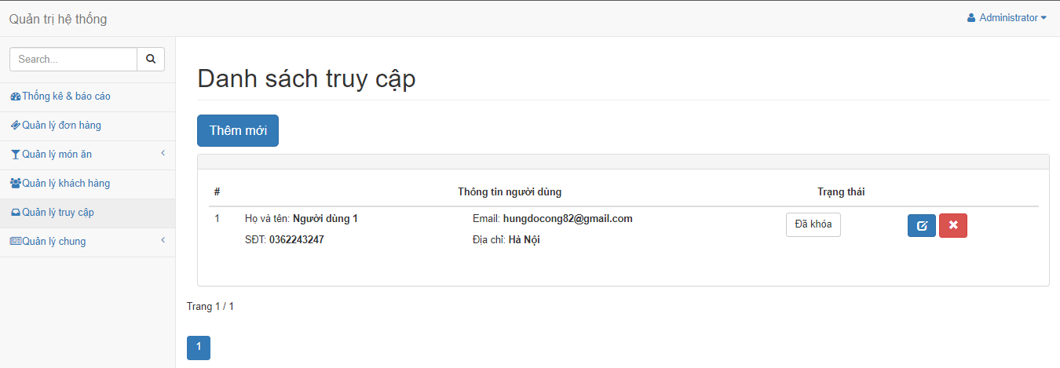

**Trang quản lý danh mục món ăn**

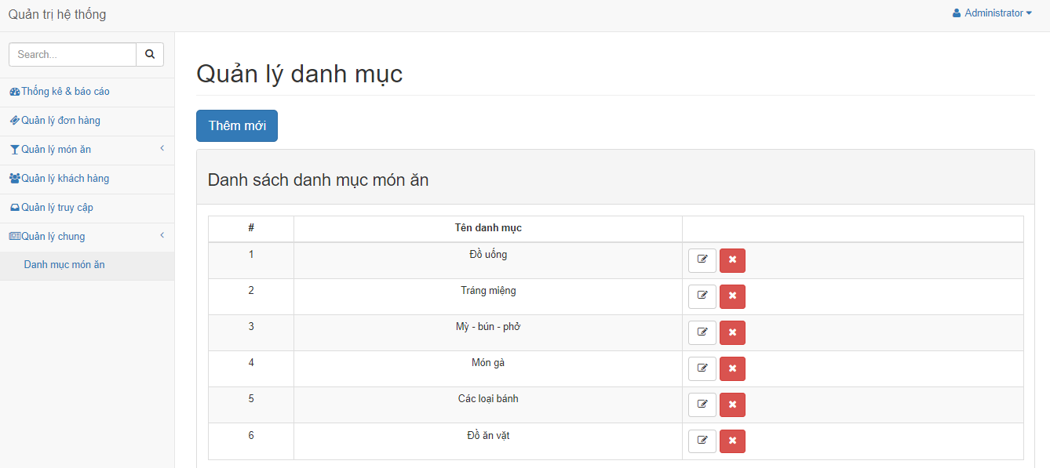

**CHƯƠNG 5: KẾT LUẬN**

* ***Kết quả đạt được***
* Phân tích thiết kế hệ thống.
* Giao diện khá bắt mắt, đáp ứng yêu cầu về thầm mỹ.
* Xây dựng các chức năng giới thiệu quảng bá về cửa hàng.
* Xây dựng chức năng quản lý cập nhật thông tin cho admin.
* Các chức năng tìm kiếm món ăn.
* Theo dõi món ăn mới, lưu những món ăn người dùng yêu thích.
* ***Ưu điểm***
* Hoàn thành đúng thời hạn, tiến độ được giao.
* Đã cố gắng bám sát nhiều tiêu chí đưa ra.
* ***Nhược điểm***
* Website chỉ hoạt động được trong phạm vi vừa và nhỏ. Chưa số hóa được quá trình vận chuyển đơn hàng.
* Chỉ đáp ứng hoạt động cho 1 hoặc một chuỗi cửa hàng
* Website chỉ mới giải quyết được những vấn đề cơ bản nhất.
* ***Thu hoạch chung cho nhóm***
* Trau rồi kinh nghiệm quý báu trong việc xây dựng thiết kế và xử lý hệ thống.
* Qua đợt làm đồ án này chúng em đã phần nào hiểu được những khái niệm và những công việc cơ bản nhất để xây dựng website nói chung và website thương mại điện tử nói riêng. Đồng thời đã tìm hiểu thêm được các công cụ thiết kế trang web, tìm hiểu về ngôn ngữ C# với framework ASP.NET MVC và SQL Server và một số phần mềm hỗ trợ khác. Được làm quen với công việc thực tế ở công ty để sau này ra trường làm việc khỏi bỡ ngỡ.
* ***Hướng phát triển trong tương lai***
* Xây dựng hệ thống bán hàng thời trang thanh toán trực tuyến bằng ví điện tử hoặc Internet Banking.
* Ứng dụng Google map trong xác định vị trí và gợi ý cho khách hàng cửa hàng gần nhất.
* Xây dựng nền tảng cho nhiều cửa hàng đăng bán món ăn của mình trên website.
* Ứng dụng chatbot nhằm chăm sóc khách hàng tốt nhất cũng như nhanh chóng tiếp nhận phản hổi kịp thời.
* Từng bước hoàn thiện Website cho rõ ràng từng phần thân thiện, dễ dàng cho khách hàng vào xem và đặt hàng.

Với kiến thức nền tảng đã được học ở trường và bằng sự nỗ lực của bản thân, cùng với sự hướng dẫn tận tình của (thầy “**TS, GVC Nguyễn Văn Giang”)**, chúng em đã hoàn thành đồ án tốt nghiệp với đề tài “**Xây dựng Website bán đồ ăn nhanh**”. Tuy đã cố gắng hết sức tìm hiểu phân tích thiết kế và xây dựng Website bán hàng nhưng do thời gian có hạn nên không tránh khỏi những thiếu sót. Chúng em rất mong được sự thông cảm và góp ý của quí thầy cô. Xin chân thành cảm ơn.

Một lần nữa chúng em xin chân thành cảm ơn (thầy**“TS, GVC Nguyễn Văn Giang”)** đã tận tình hướng dẫn chúng em trong suốt thời gian thực hiện đồ án.

**TÀI LIỆU THAM KHẢO**

1. Các giải pháp lập trình C# - Nguyễn Ngọc Bình Phương, Thái Thanh Phong. Nông sản dùng kèm đĩa.
2. Giáo trình ASP.NET MVC 5 – Nhất Nghệ, Nhất Nghệ – Nguyễn Nghiệm.
3. Getting Started with Entity Framework 6 Code First using MVC 5 - Tom Dykstra, Rick Anderson**.**
4. Ebook Giáo trình SQL – Trần Nguyên Phong.
5. Learn C# in one day and learn it well - Jamie Chan.
6. http://dotnettipoftheday.org/so-sanh-csdl-sql-server-va-mysql/#Co_so_du_lieu_SQL_la_gi
7. https://www.semtek.com.vn/sql-server-la-gi/<http://vi.wikipedia.org/wiki/MySQL>
8. <https://techmaster.vn/posts/33728/aspnet-mvc-la-gi-and-tai-sao-ban-nen-su-dung-no>
9. <https://bizfly.vn/techblog/visual-studio-la-gi.html>
10. <https://anhnhat.me/2020/04/16/huong-dan-cai-dat-sql-server-2019/>
11. https://hedieuhanh.com/tai-visual-studio-2019/

**PHỤ LỤC**